ТОЗИНА ШКОЛА – МЕСТО ГДЕ РАСТУ СРЕЋНА ДЕЦА
ДЕЧИЈА НЕДЕЉА 2026. | 5–9. октобар 2026.
„Да би деца срећна била: љубав и поштовање, а не сила!“

Недеља у којој смо слушали дечији глас
Дечију недељу у нашој школи обележили смо под темом „Тозина школа – место где расту срећна деца“. Кроз разговор, игру, стваралаштво, читање и заједничке активности подсетили смо се да свако дете има право да буде прихваћено, саслушано и уважено.
Током пет школских дана пратила нас је једна заједничка идеја: ПРИПАДАМ – ГОВОРИМ И СЛУШАМ – МАШТАМ И СТВАРАМ – БРИНЕМ – ДЕЛУЈЕМ. Ученички радови и поруке које представљамо део су одељенских приказа и чувају разноврсност дечјих погледа на школу.
Али овогодишња Дечија недеља није замишљена као прича која се завршава у петак. Била је и време прикупљања дечјих мишљења, жеља и предлога, којима ћемо се враћати у наредним недељама.

У сусрет Дечијој недељи | Недеља, 4. октобар

Спортом и дружењем у сусрет Дечијој недељи
Дечијој недељи претходио је спортски дан који је организовала учитељица одељења IV-2 са ученицима и њиховим родитељима. Дружење и заједничке спортске активности одељења IV-2, били су лепа најава недеље у којој смо посебну пажњу посветили припадности, сарадњи и међусобном поштовању.
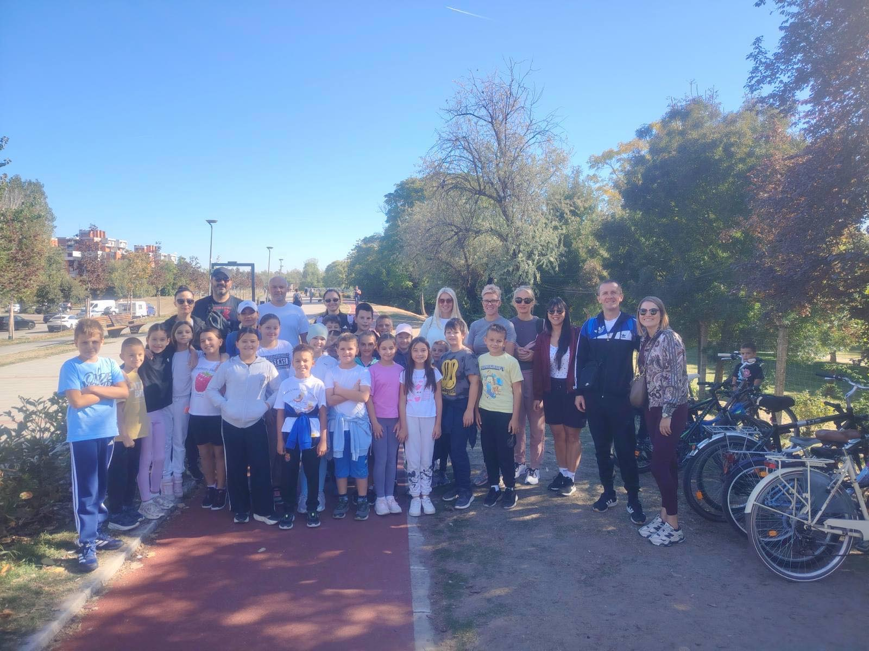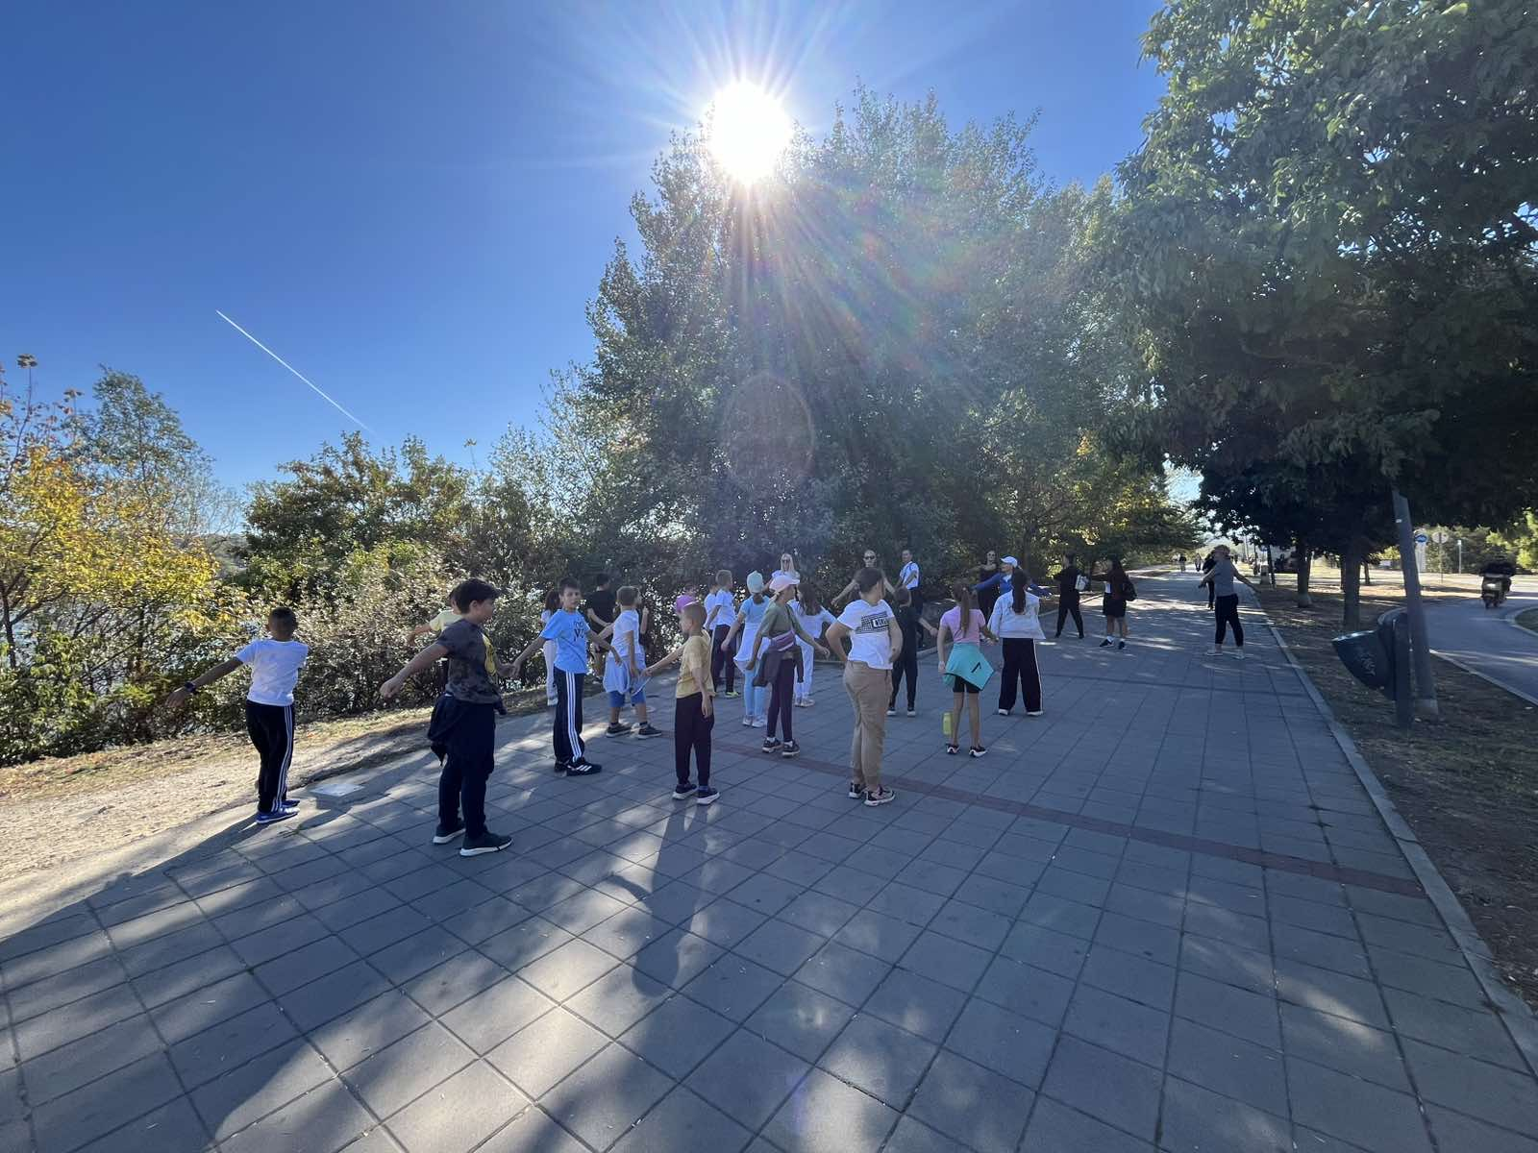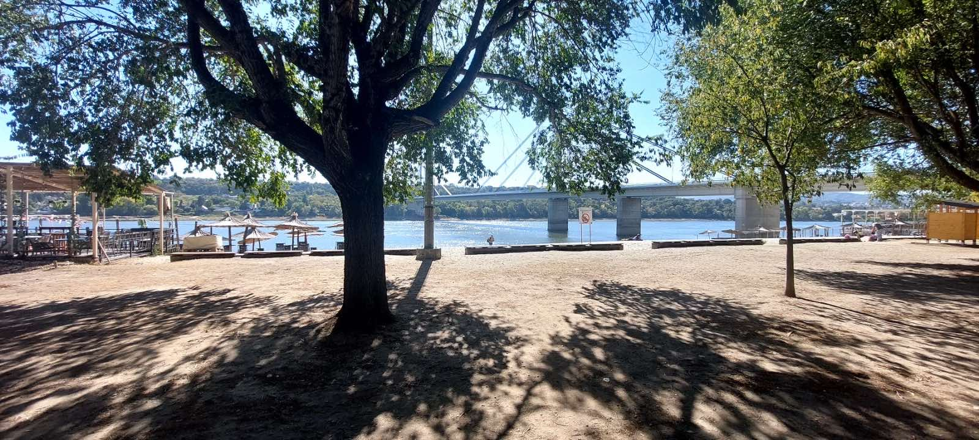

Одељења IV-5 и IV-6, провело је спортски дан у Јапанском парку, дружило се, такмичило, забављало и стварале су се успомене за цео живот.
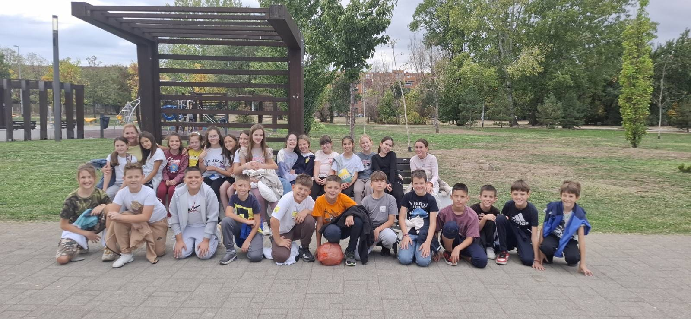
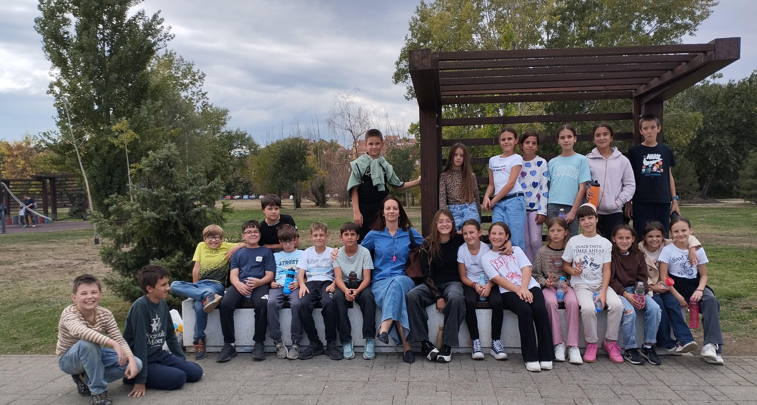

У оквиру Дечије недеље, ученици III-6, према посебно осмишљеном програму своје учитељице, уживали су у низу разноврсних активности. Посетили су Јапански парк, показали маштовитост на маскенбалу, уживали у биоскопском дану, одмерили снаге на турниру у игри „Не љути се, Добрићу“ и дружили се на пикнику у Тозином дворишту. Свака активност била је прилика за радост, заједништво и стварање лепих успомена. Они су током Дечије недеља још једном показали колико је важно да школа буде место игре, пријатељства и срећног одрастања.
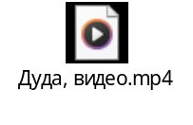

Одељење III-2 је са својом учитељицом прославило Дечију недељу слушајући конкретан глас деце тог одељења, те је у том одељењу приређен маскенбал, следећегдана су били туристи у рођеном граду, филмом „Срце Малог Принца“ отворили су своја срца за другарство и уживали у слободној игри у оближњем парку.
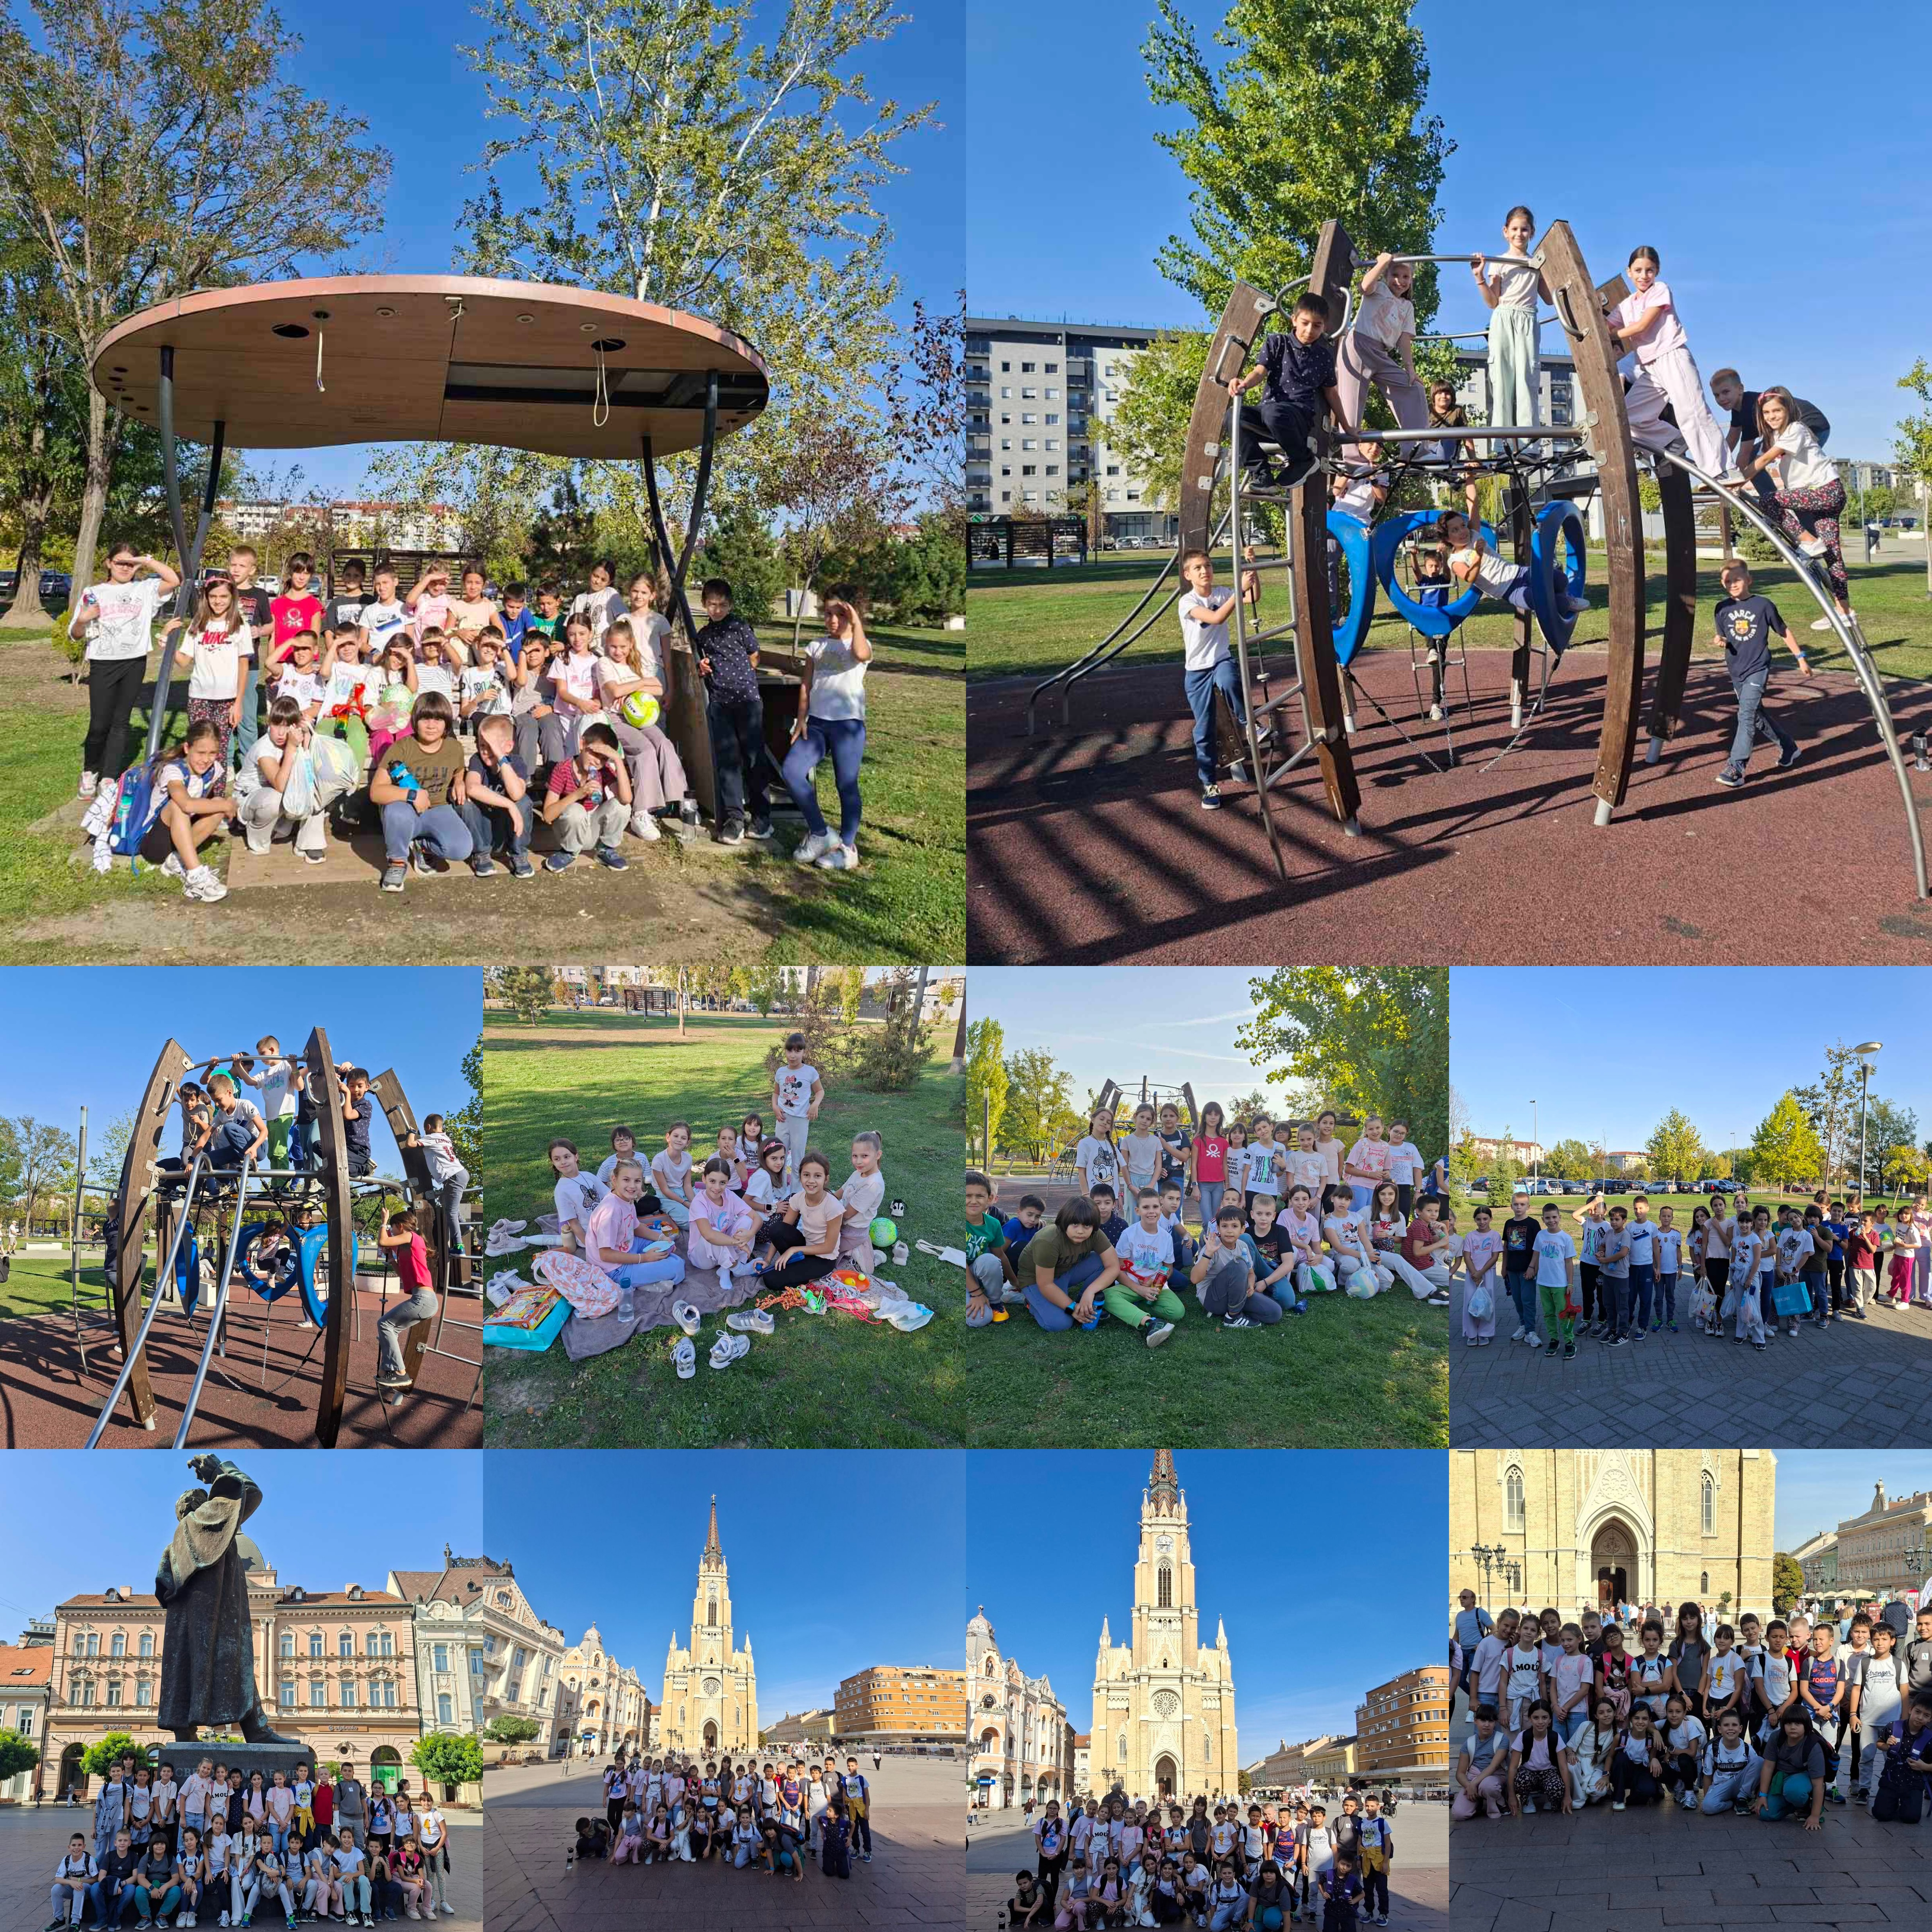
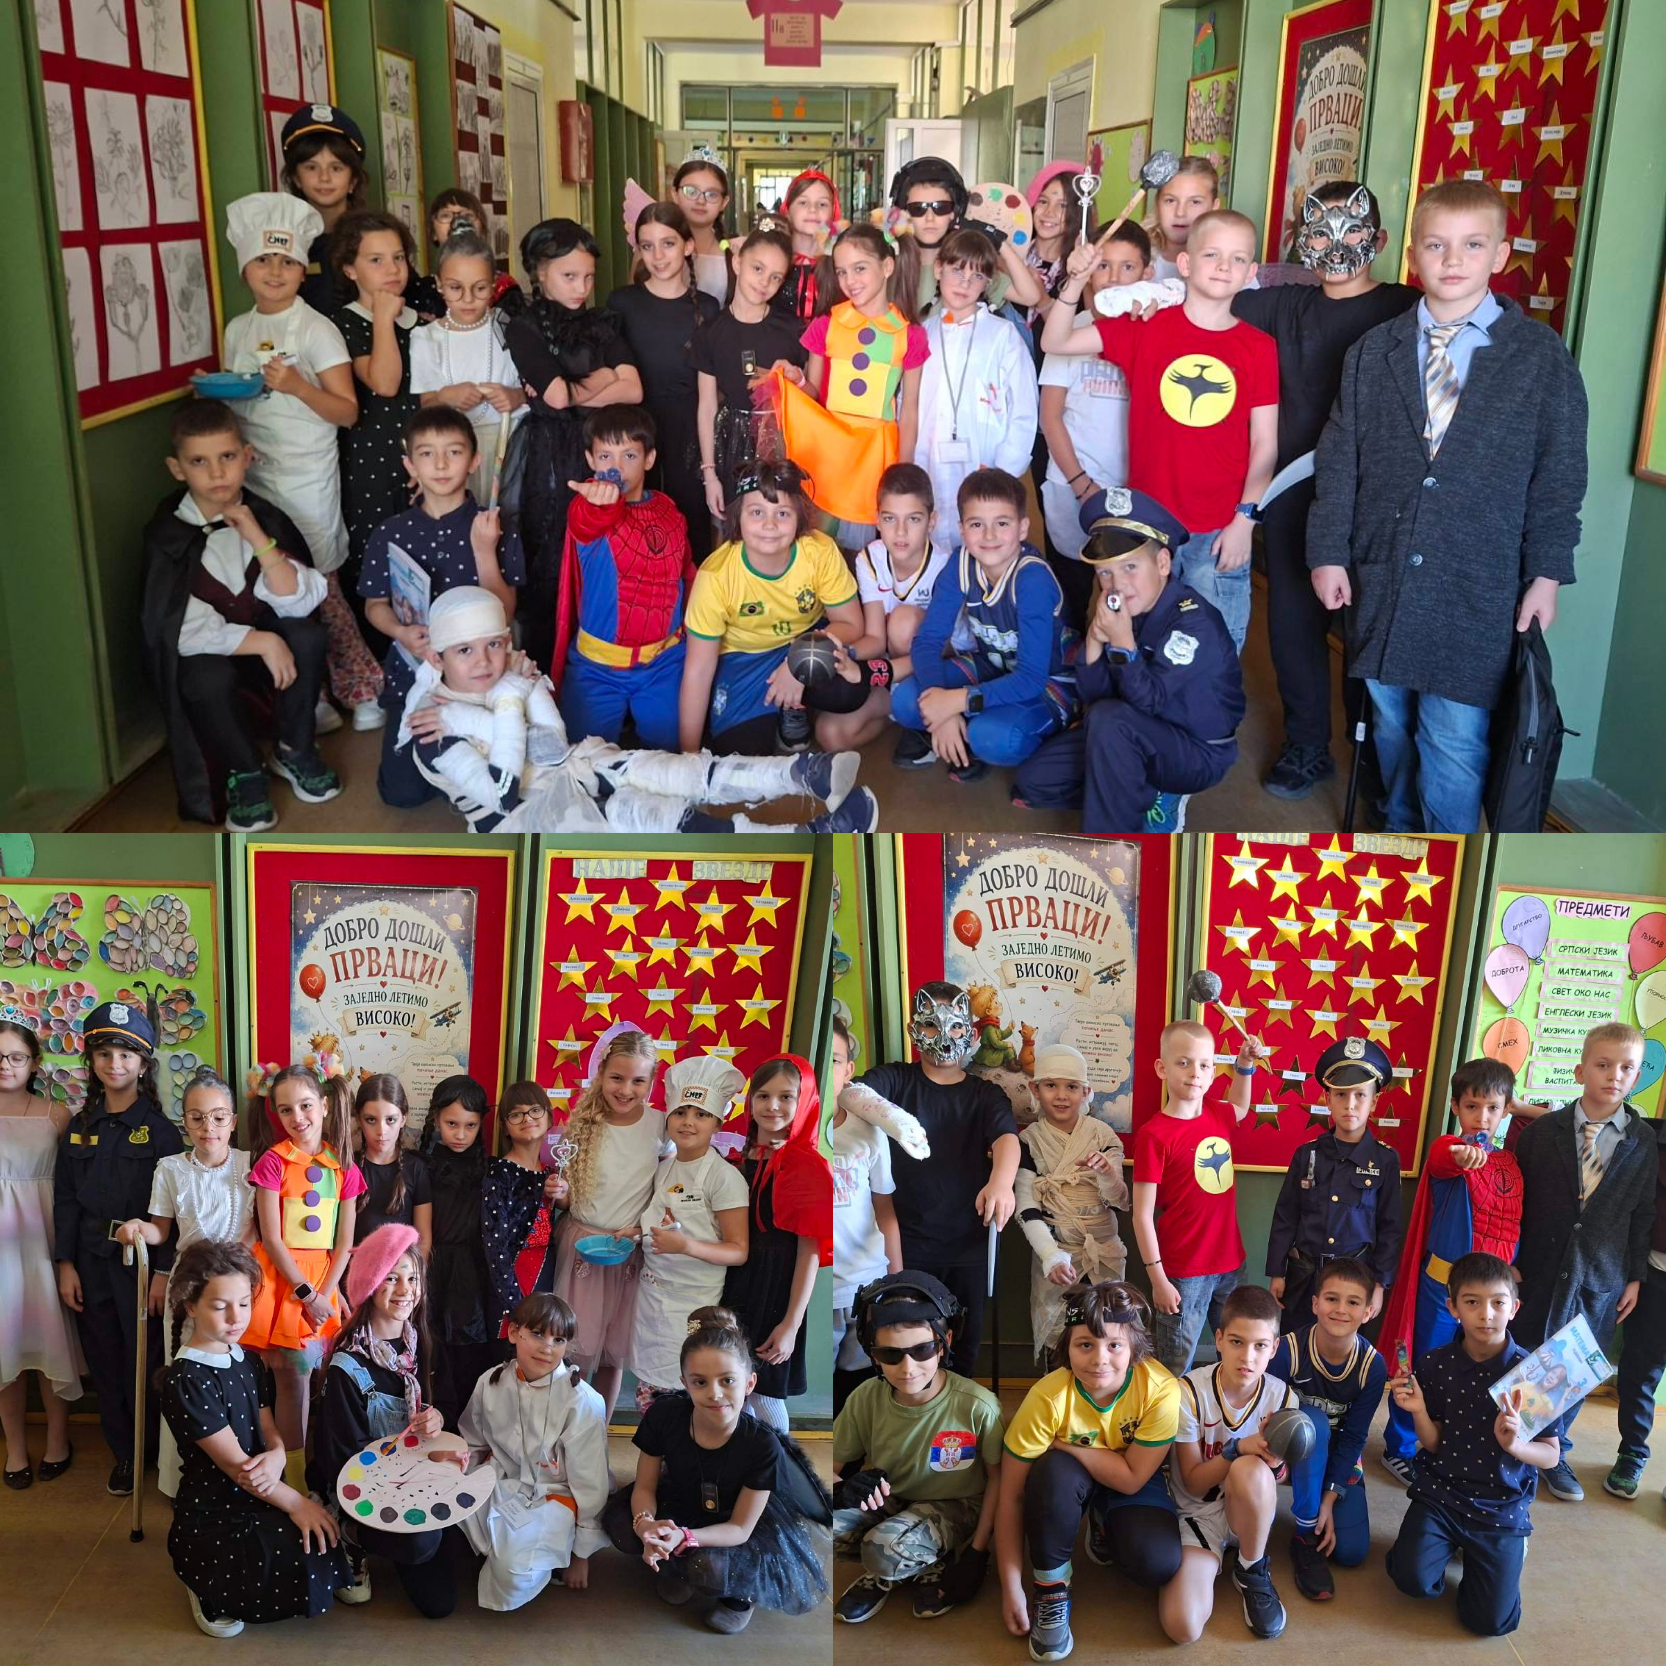

Ученици првих разреда су са својим учитељицама кредама представљали своја осећања и жеље у дворишту школе, посетили биоскоп и свакодневно уживали у првој Дечијој недељи у улози школараца.
Једно одељење првог разреда, I-2, показало је да је већ спремно за велика другарска дела- цртежом, речју и игром.
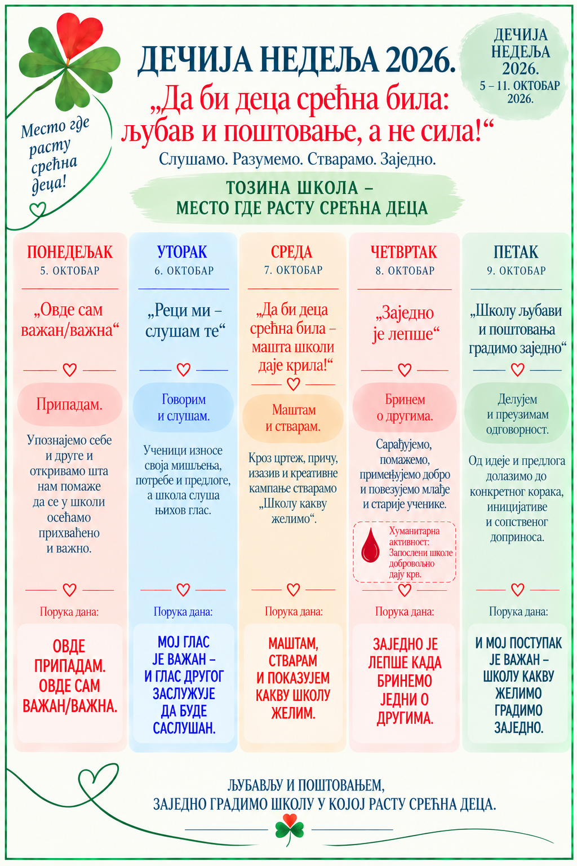
Недељни План који је представљен свим одељенским старешинама реализован је на долеприказан начин.

Понедељак | ПРИПАДАМ

„Овде сам важан/важна“
Први дан био је посвећен осећају припадности. Разговарали смо о томе шта чини школу местом у коме се свако дете осећа добродошло, сигурно и важно. У средишту су били односи које свакодневно градимо: начин на који се обраћамо једни другима, примећујемо друге и показујемо да свако има своје место у одељењу. Дигиталном и изложбом у холу школе, представљени су радови ученика VI1, V6, VIII1, VIII3, VIII4, VI5, VI7, VII5, VII7 са њиховим одељенским старешинама.
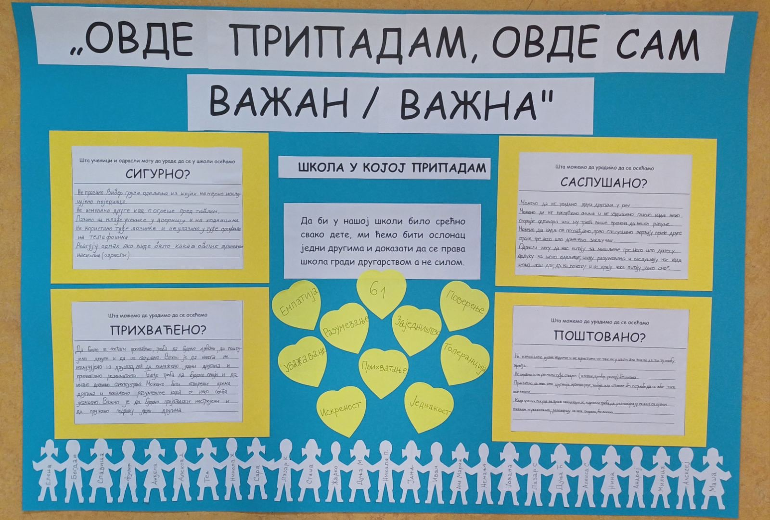
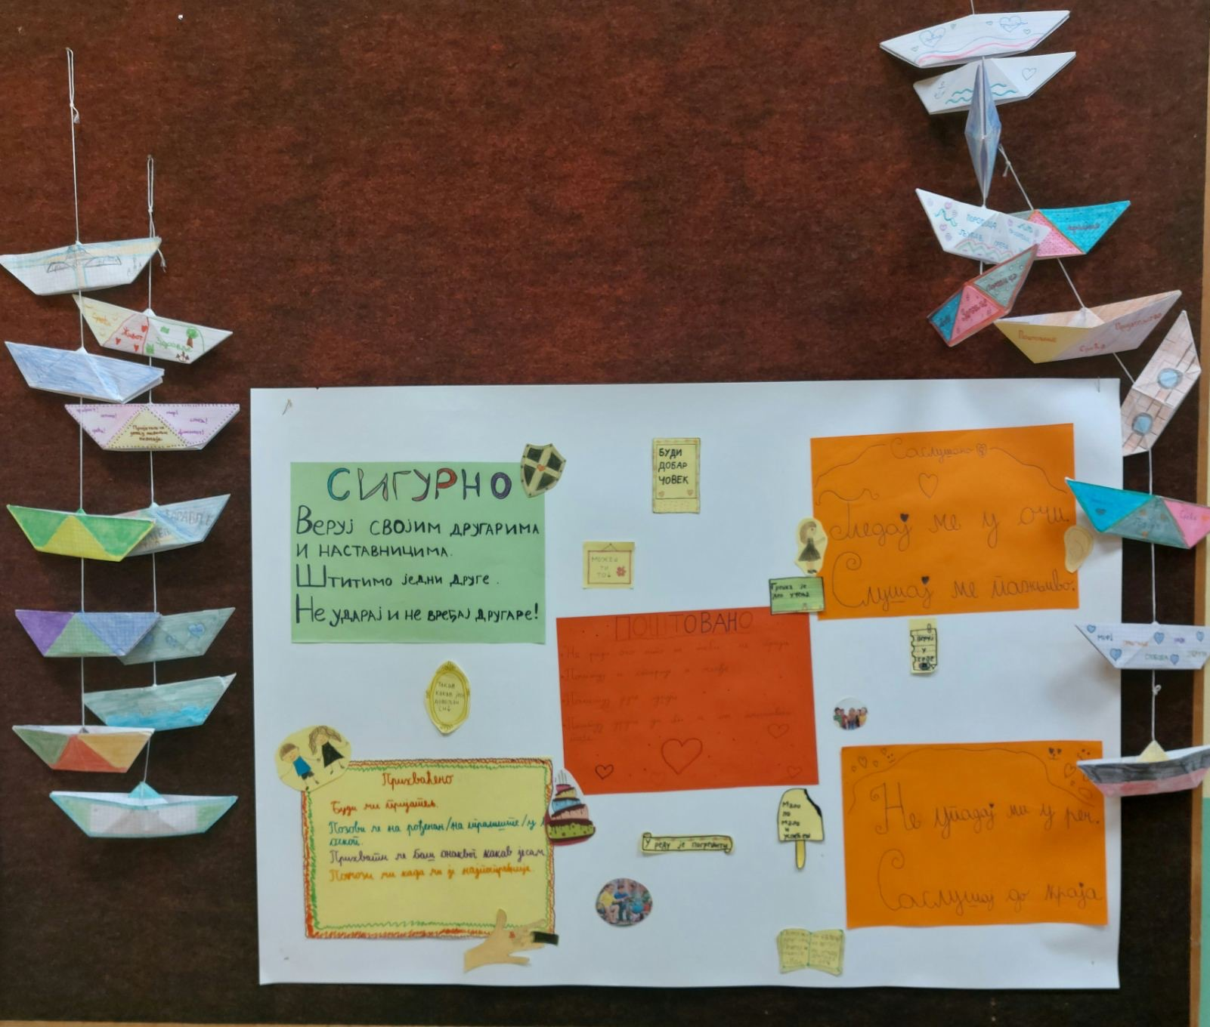
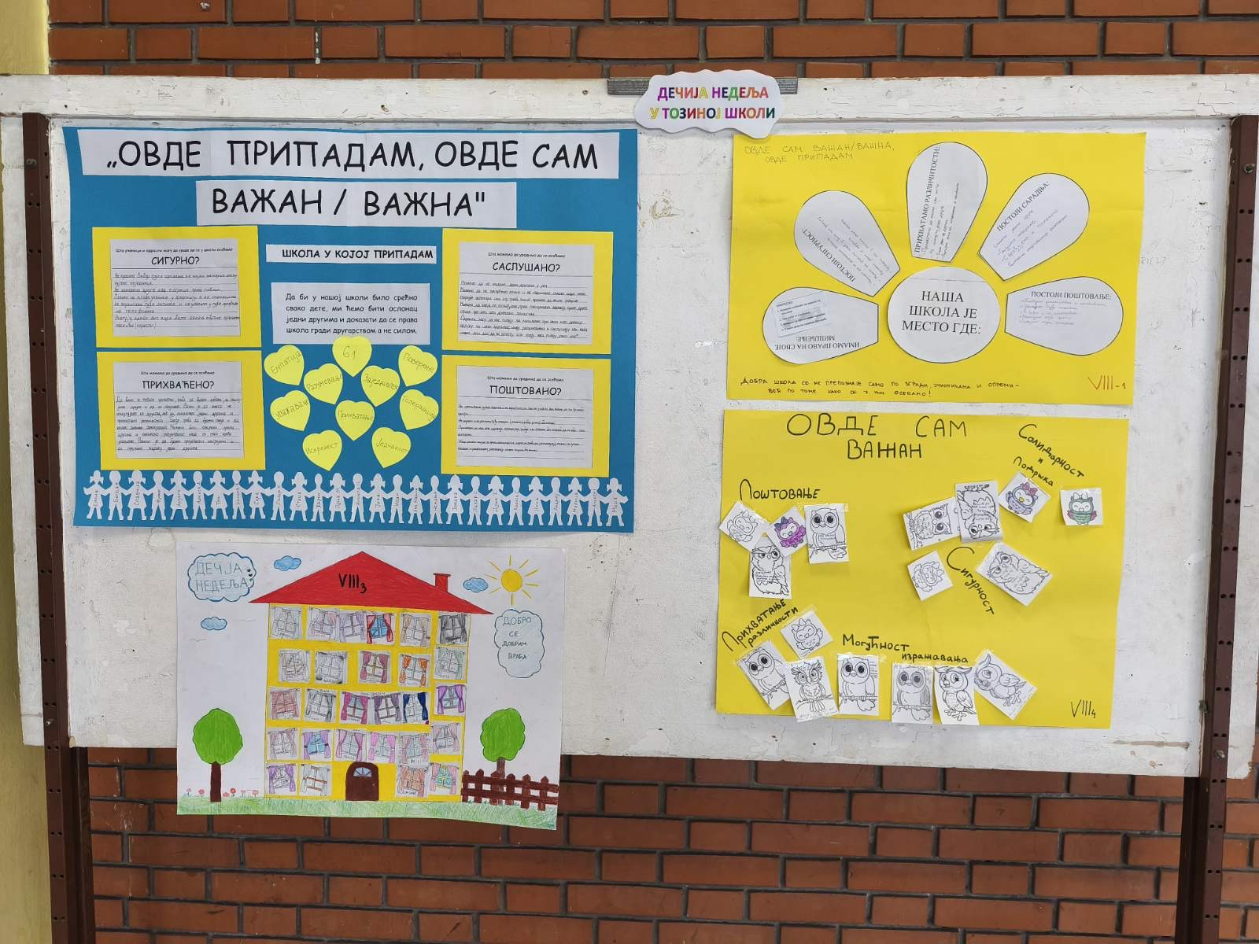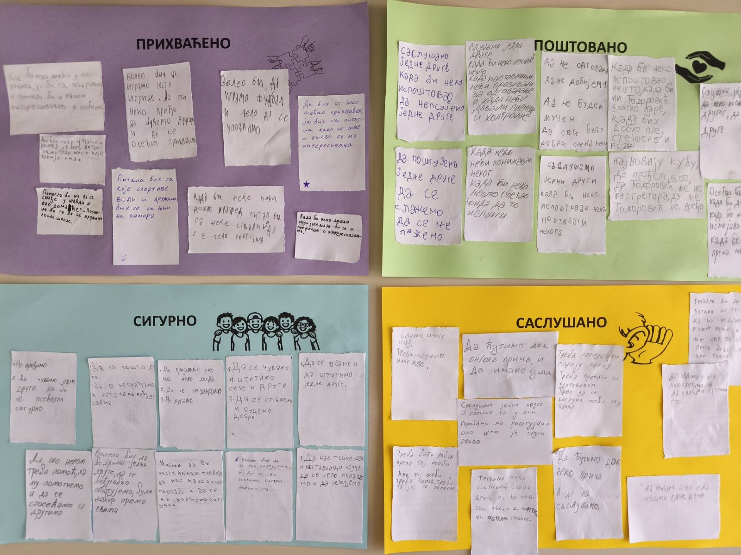
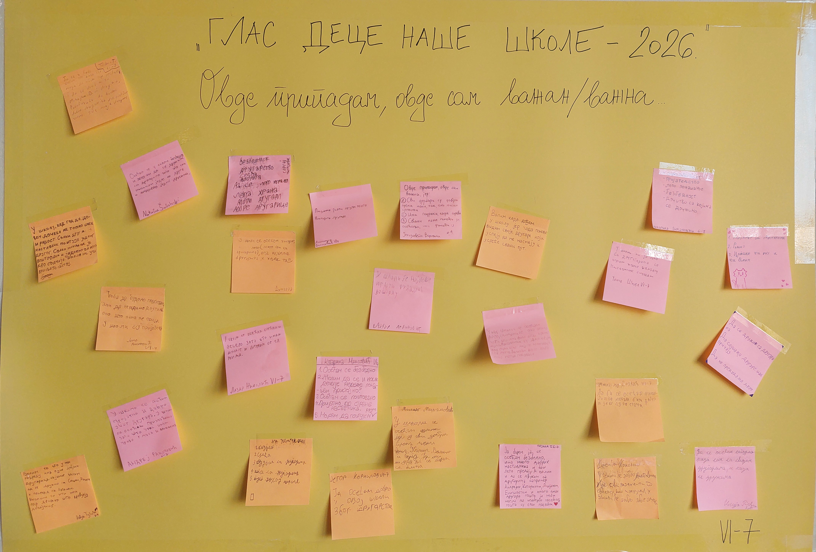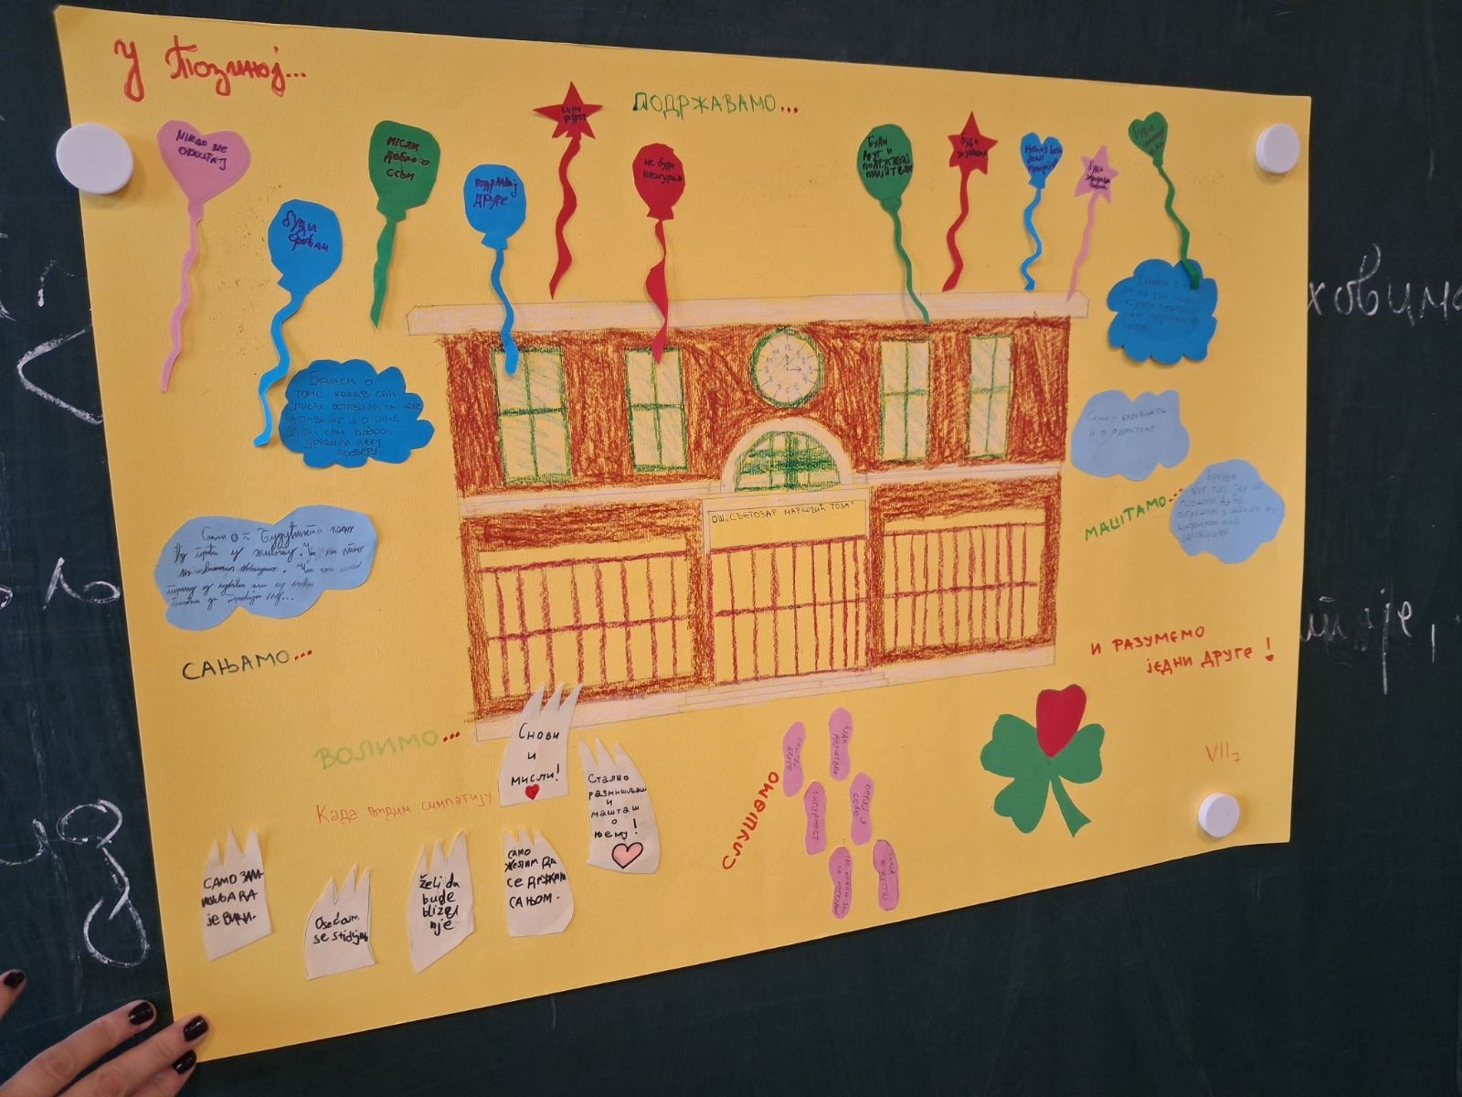
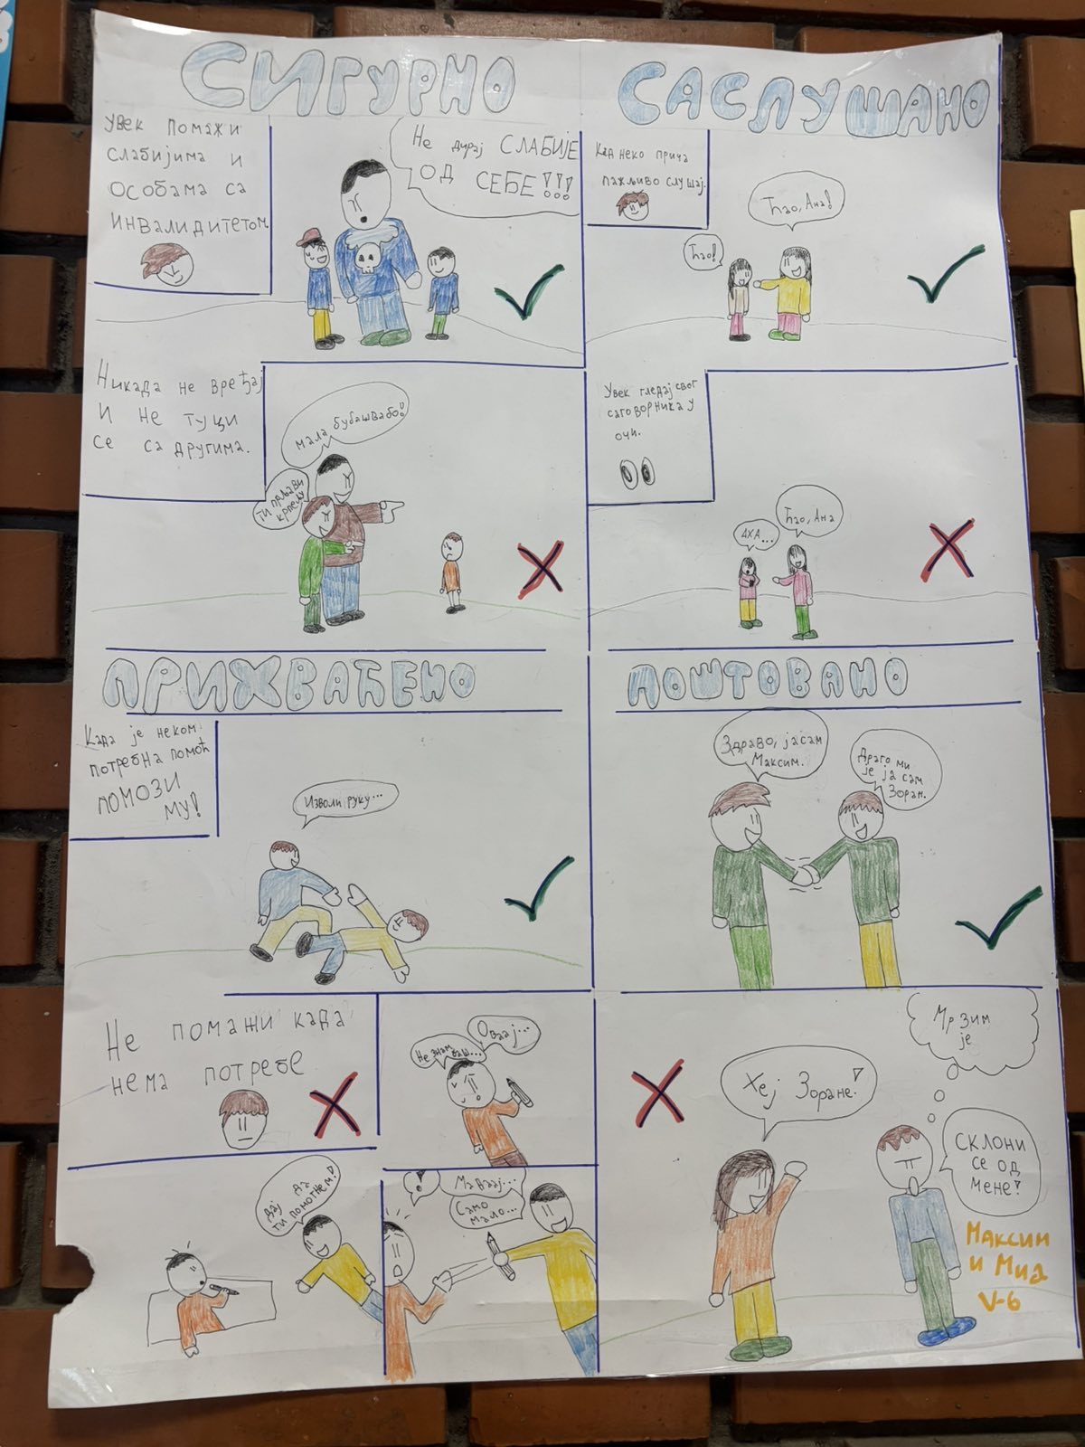
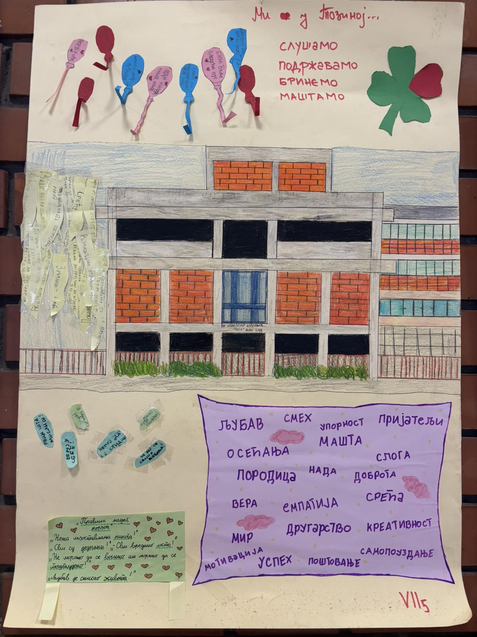

Уторак | ГОВОРИМ И СЛУШАМ

„Реци ми – слушам те“
Уторак је био посвећен дечјем гласу. Ученици су имали простор да кажу шта у својој школи воле, шта би желели да буде другачије и које промене предлажу. Подједнако важан део овог дана било је слушање — без журбе да се дечја мишљења одмах оцењују или пореде.
Ове поруке из наше кутије која је током целе недеље стајала у ПП служби наше школе и богатила се мишљењима прилагођеним узрастима, чине базу информација која нам отвара врата напретка и даљег деловања. Оне су драгоцен полазни материјал за разговоре који следе. Ђачки парламент ће их структуирати, а на једном од наредних Наставничких већа сви запослени школе чуће гласове (жеље, снове, хтења и потребе) наших ђака.

Среда | МАШТАМ И СТВАРАМ

„Да би деца срећна била – машта школи даје крила!“
Среда је отворила простор за машту и стваралаштво. На тему „Школа какву желимо“ ученици су могли да представе своје замисли цртежима, речима и другим облицима изражавања. Различити радови показују колико различито деца доживљавају школу и шта им је у њој важно.
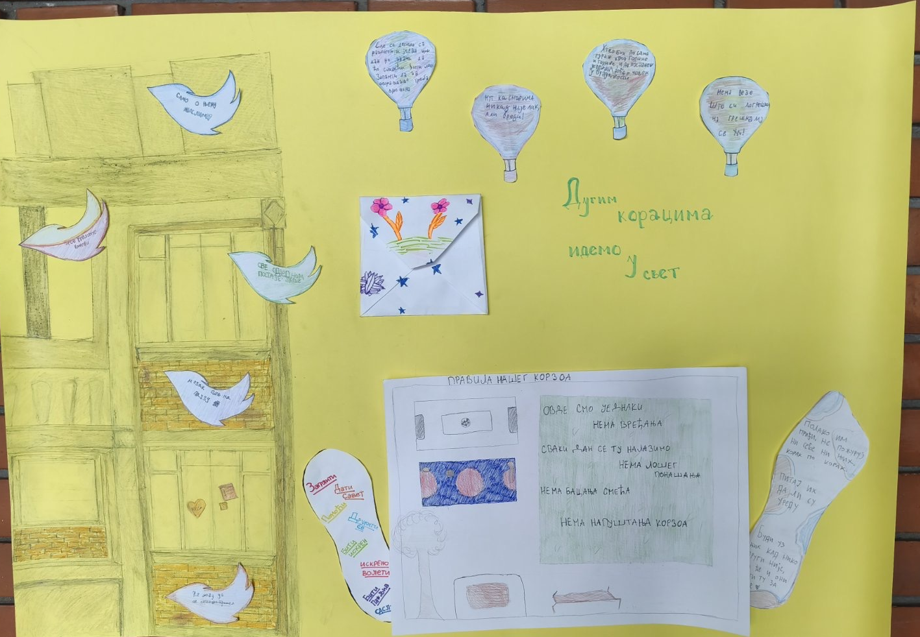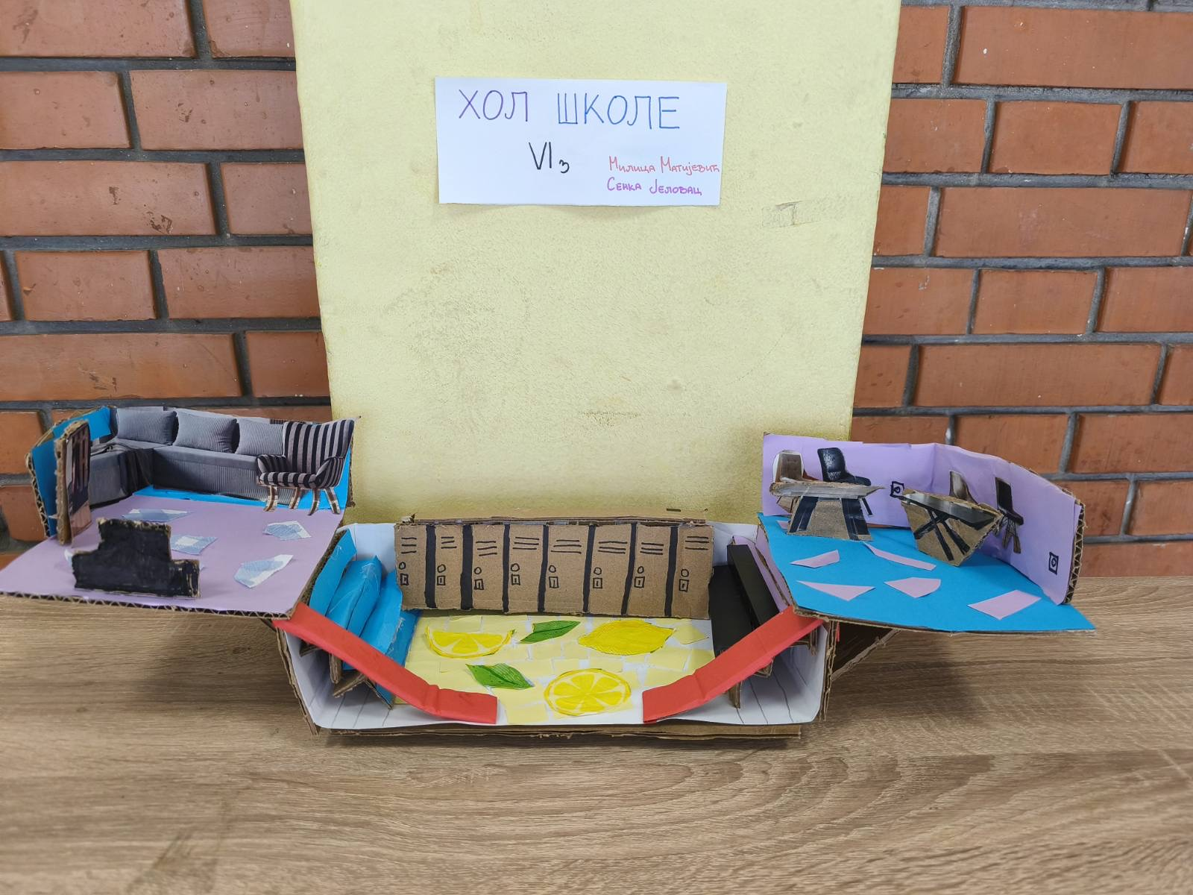
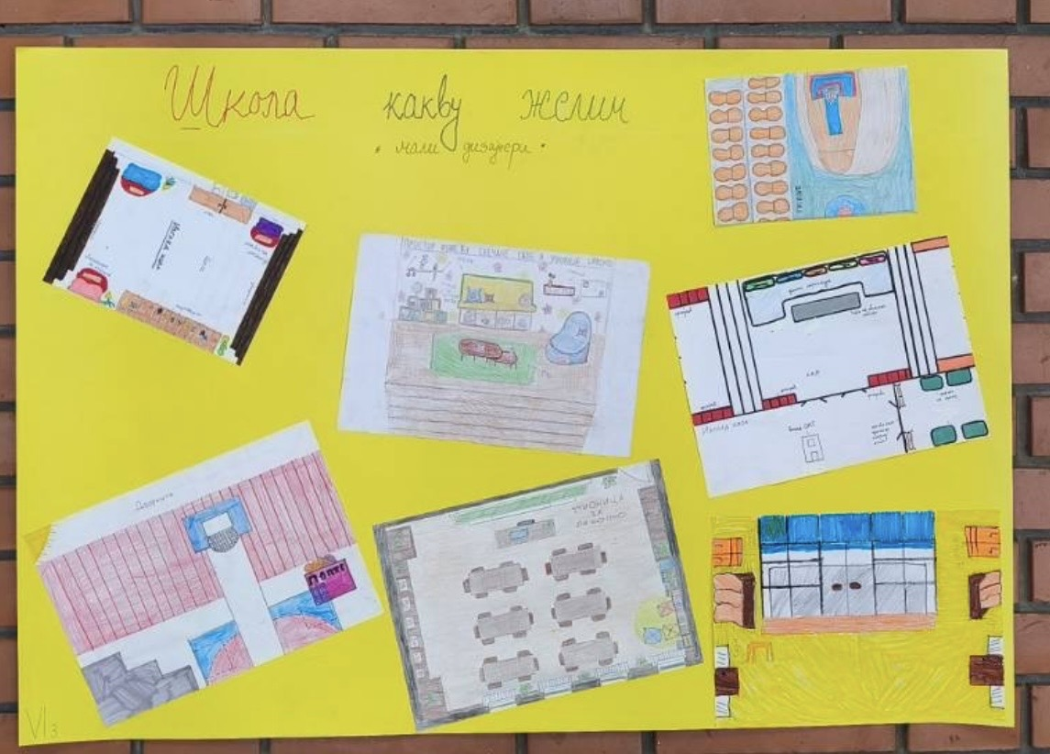
Радови ученика VI-3 са одељенским старешином
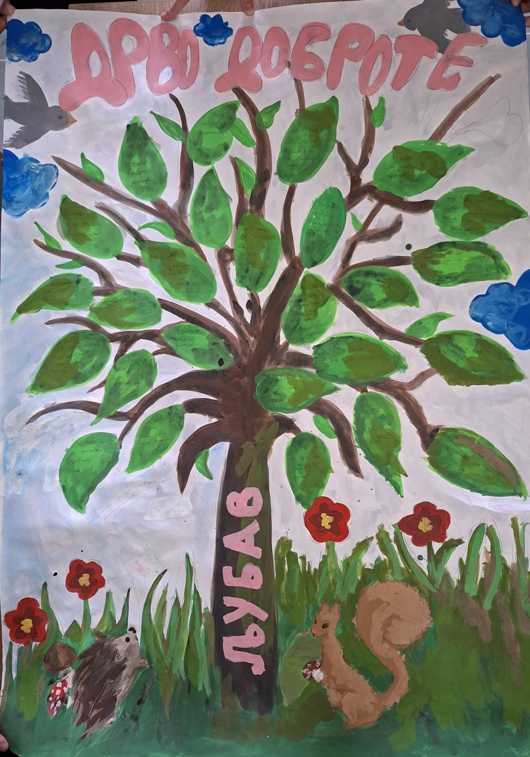
Рад ученица VI-6

„Плави чуперак“ и граматика у Дечијој недељи
Посебно место у повезивању наставе и Дечије недеље имала је лектира „Плави чуперак“, у реализацији наших наставница Гордане Вујовић, Миладе Граховац и Татјана Пилиповић. Књижевни текст отворио је простор да се о одрастању, осећањима, разумевању и уважавању размишља и кроз читање. Тако је и књижевност постала део шире приче о томе колико је важно чути и разумети дете. Наше вредне наставнице нису заборавиле ни граматику, те су на веома креативан начин подстакле ученике да повежи знања о правилима понашања и граматичка знања. На крају, остаје нам жеља да сва деца света на овај начин упознају књижевне текстове, развијају вештине њиховог тумачења и стичу функционална знања која ће моћи да примене у свим сферама живота!
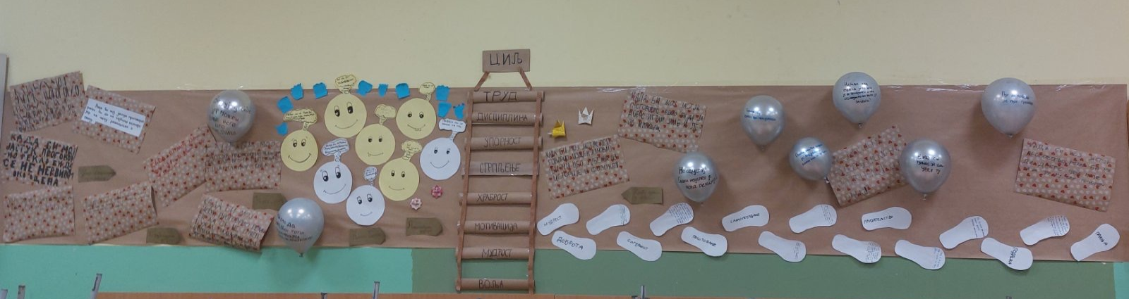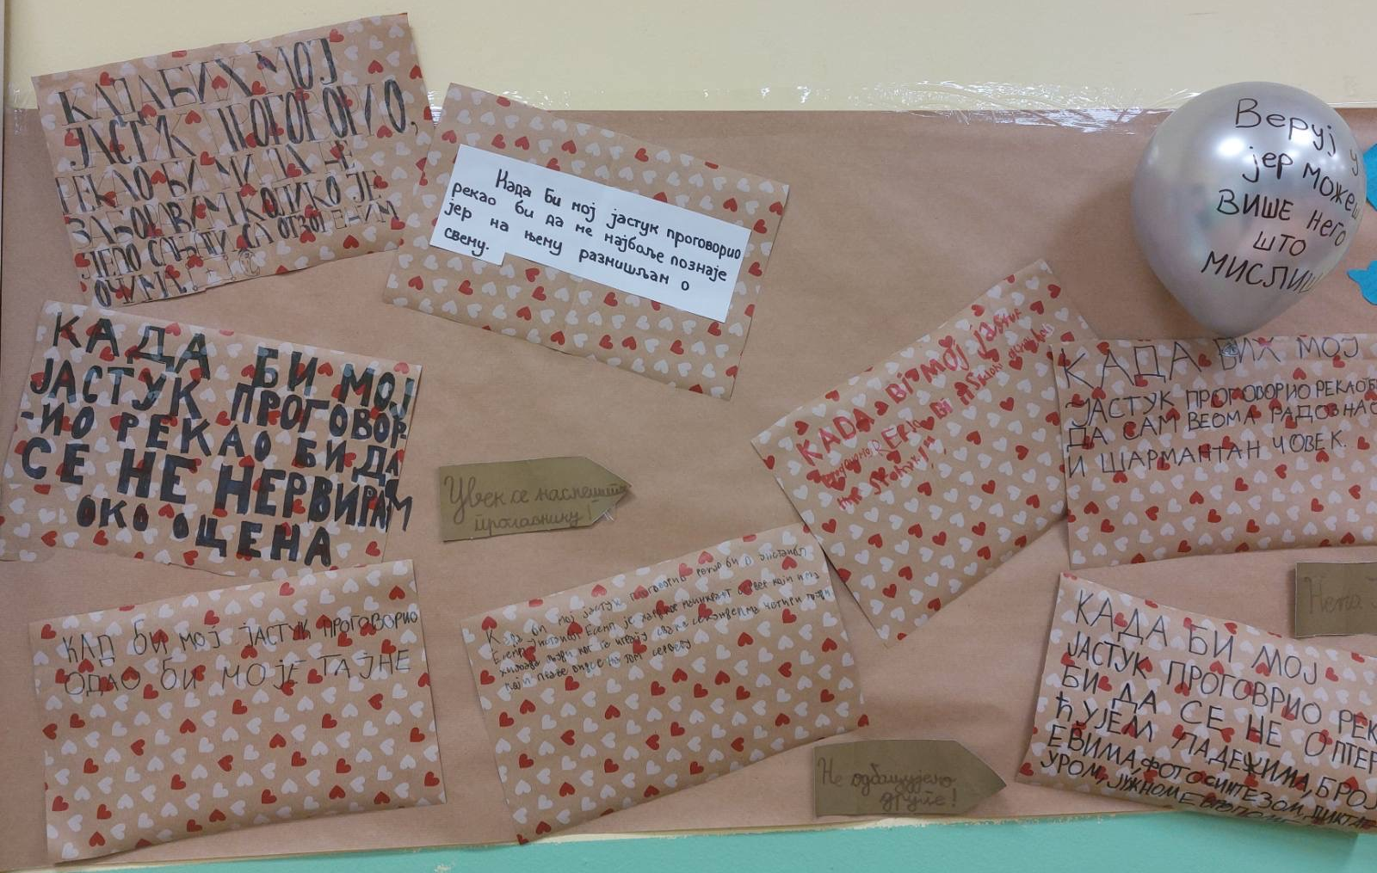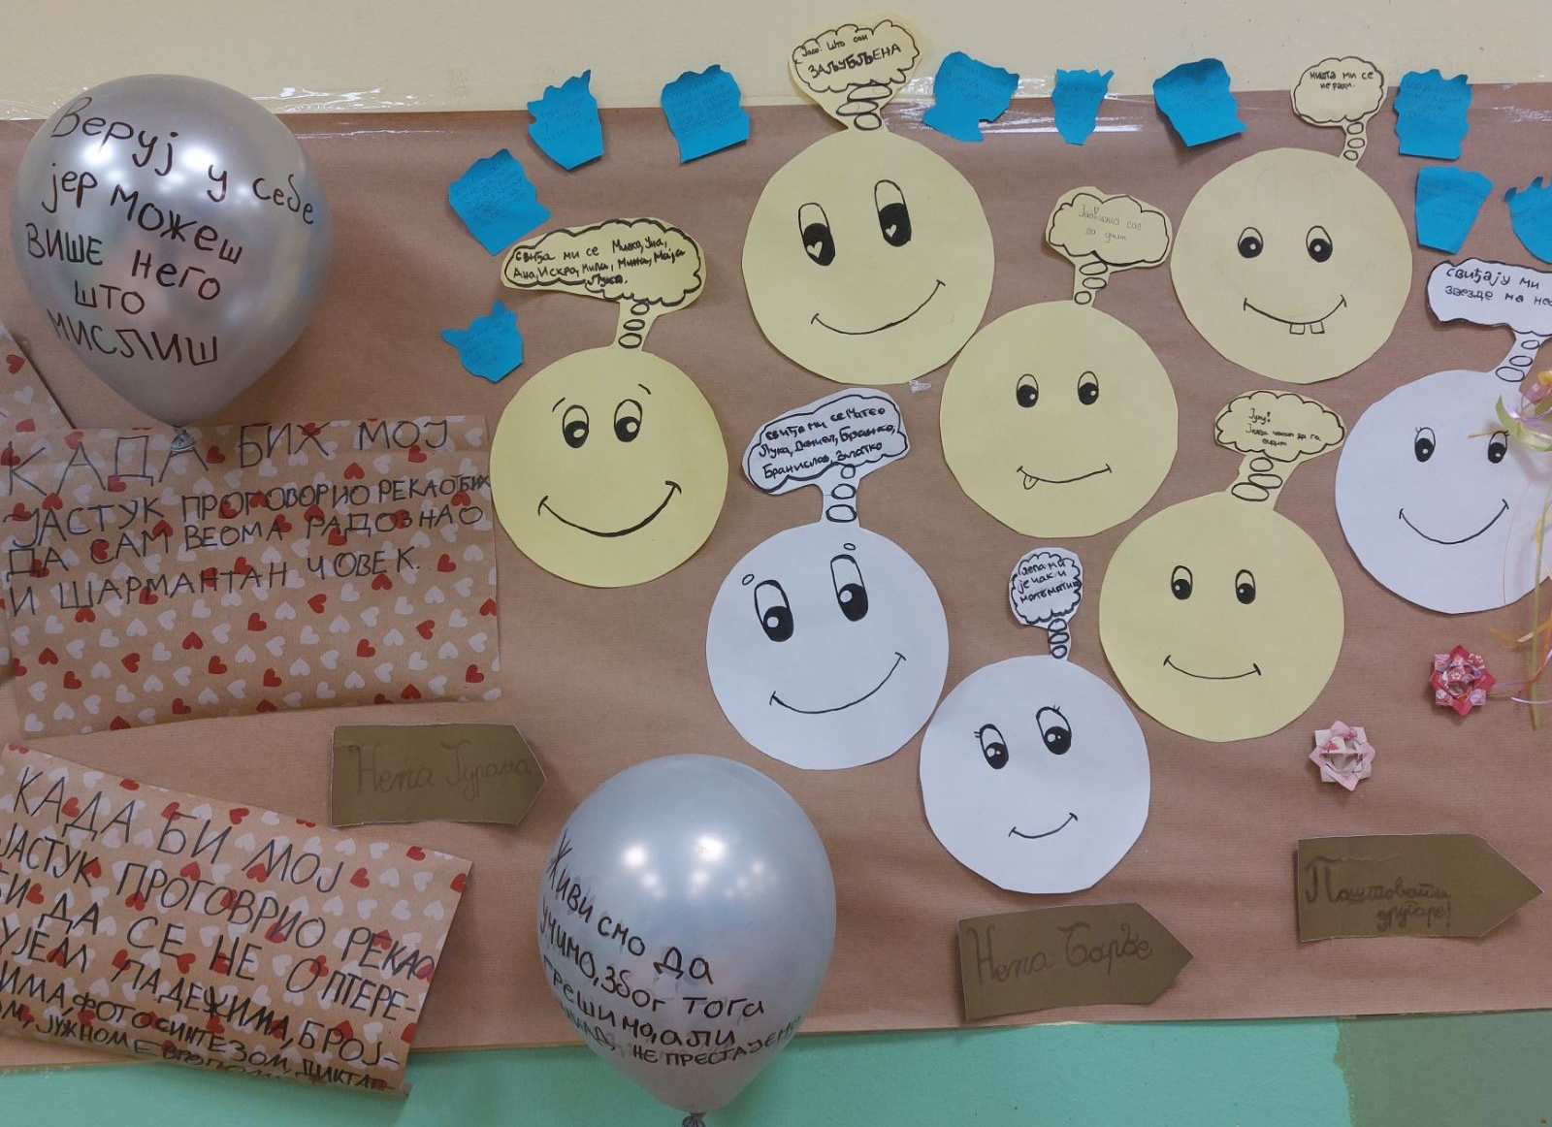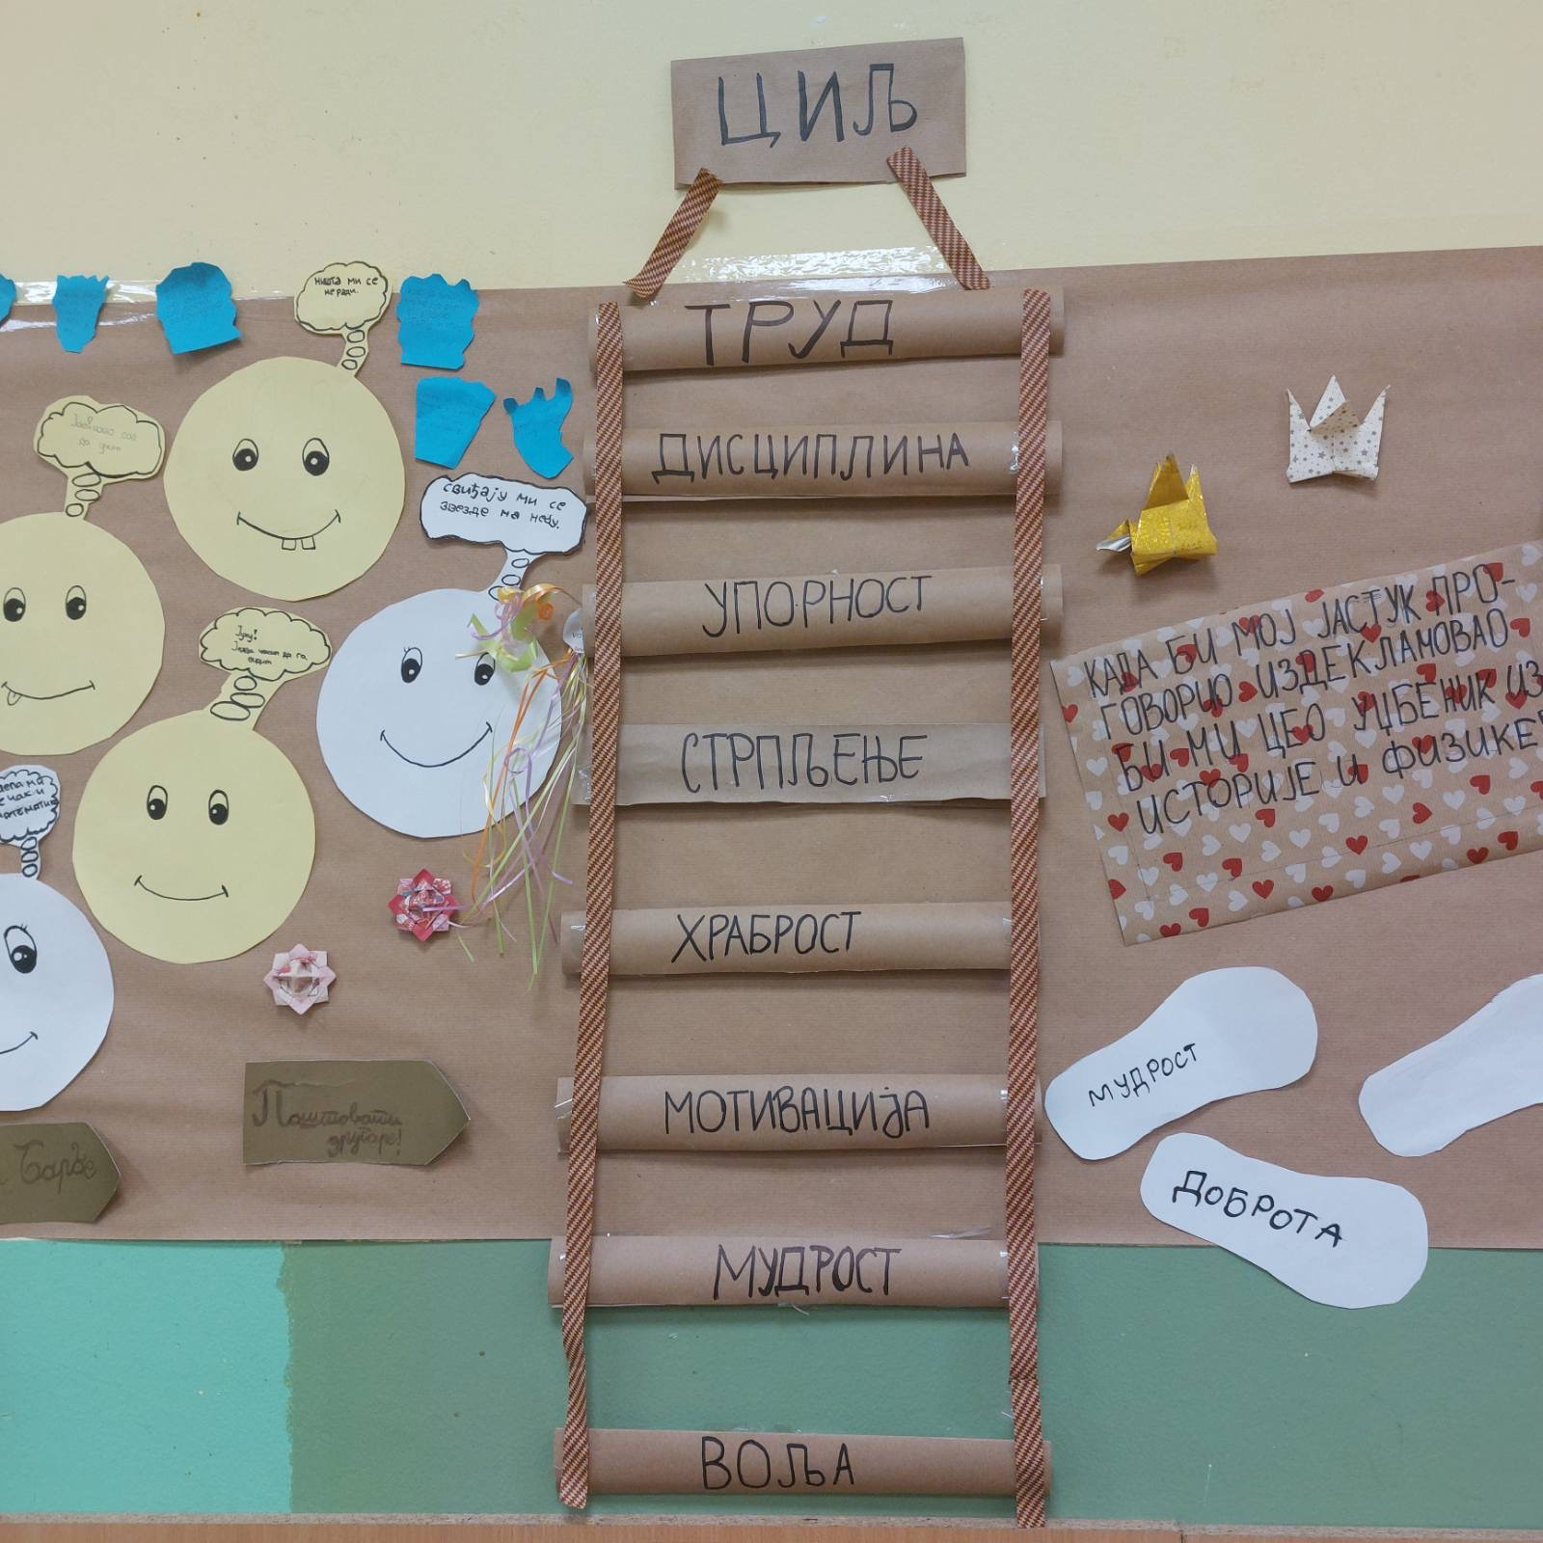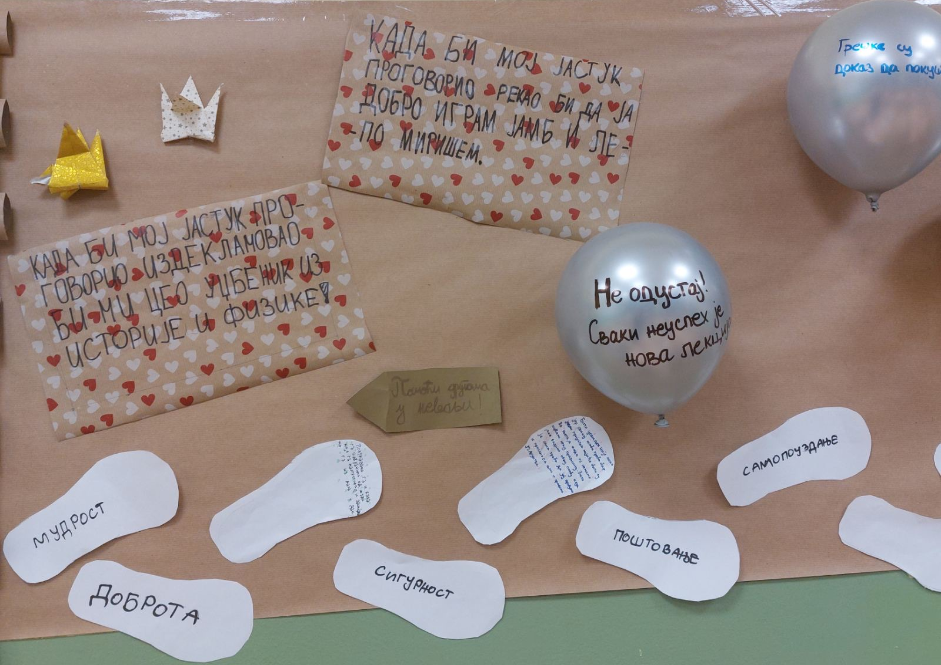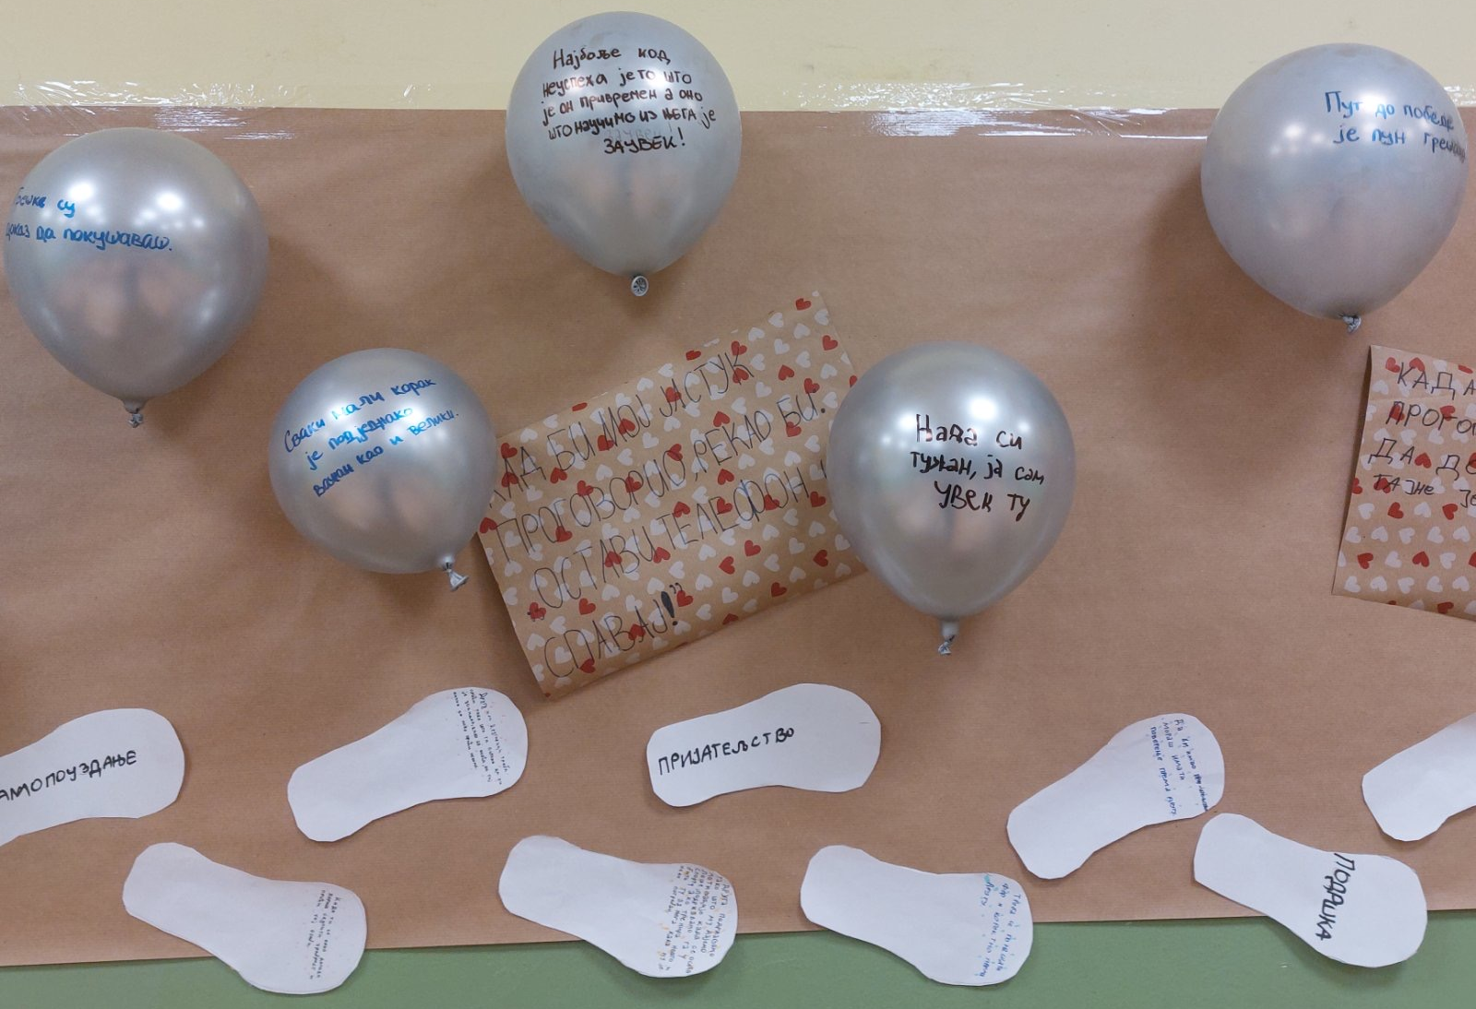

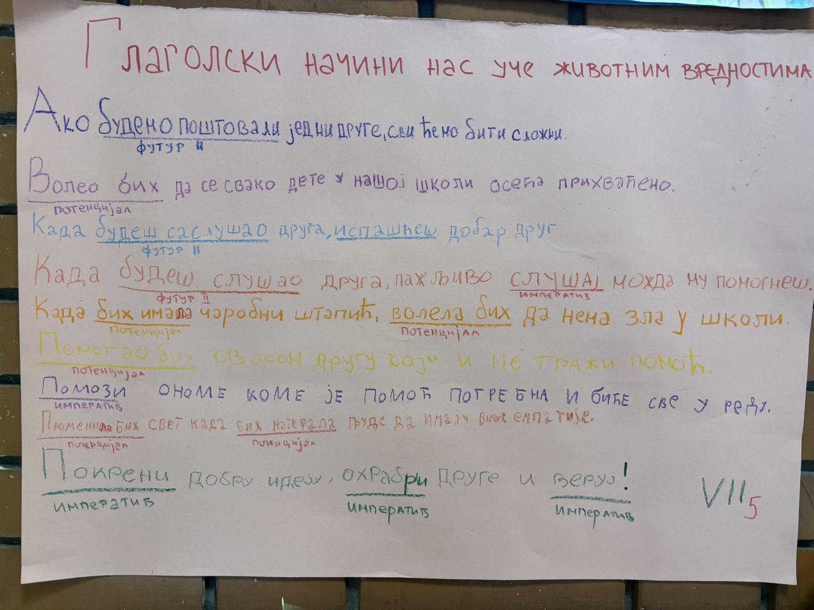

Четвртак | БРИНЕМ

„Заједно је лепше“
БРИНЕМ — ПРИЈАТЕЉСТВО, САРАДЊА И МАЛА ДЕЛА ДОБРОТЕ
Четврти дан Дечије недеље у нашем плану био је посвећен бризи о другима, сарадњи, солидарности и неговању односа у којима се свако дете осећа прихваћено и важно.
Активност „Мрежа пријатељства“ замишљена је као симбол повезаности, у којој лепе речи и нити вуне подсећају да је заједница јача када се међусобно подржавамо.
Кроз сарадничке изазове нагласак је стављен на договор, слушање и заједничко решавање задатака, а не на такмичење и победу.
Посебно место припало је малим делима доброте — пажњи, помоћи и поштовању, уз поруку колико је важно свако добро дело.
Планом је предвиђено и повезивање старијих и млађих ученика кроз заједничке игре, читање и креативне активности, како би се неговали одговорност, охрабривање и међусобна подршка.
Заједништво не настаје само зато што смо на истом месту, већ зато што једни друге примећујемо, слушамо, поштујемо и помажемо.
Ове идеје остају подстицај за активности које можемо наставити и након Дечије недеље, јер се школа љубави и поштовања гради сваког дана.
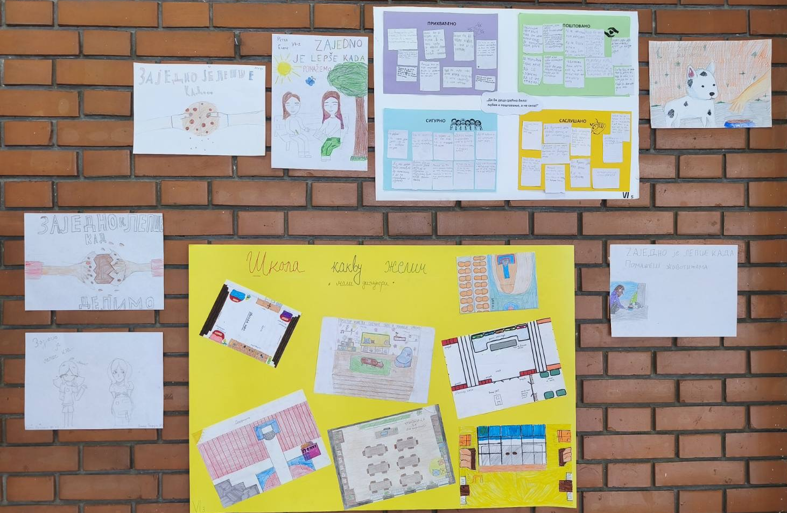
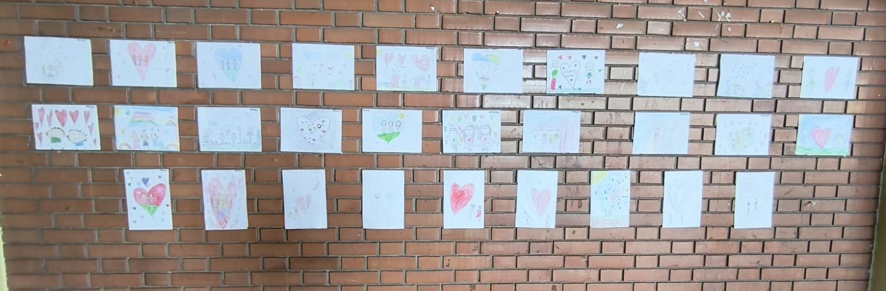

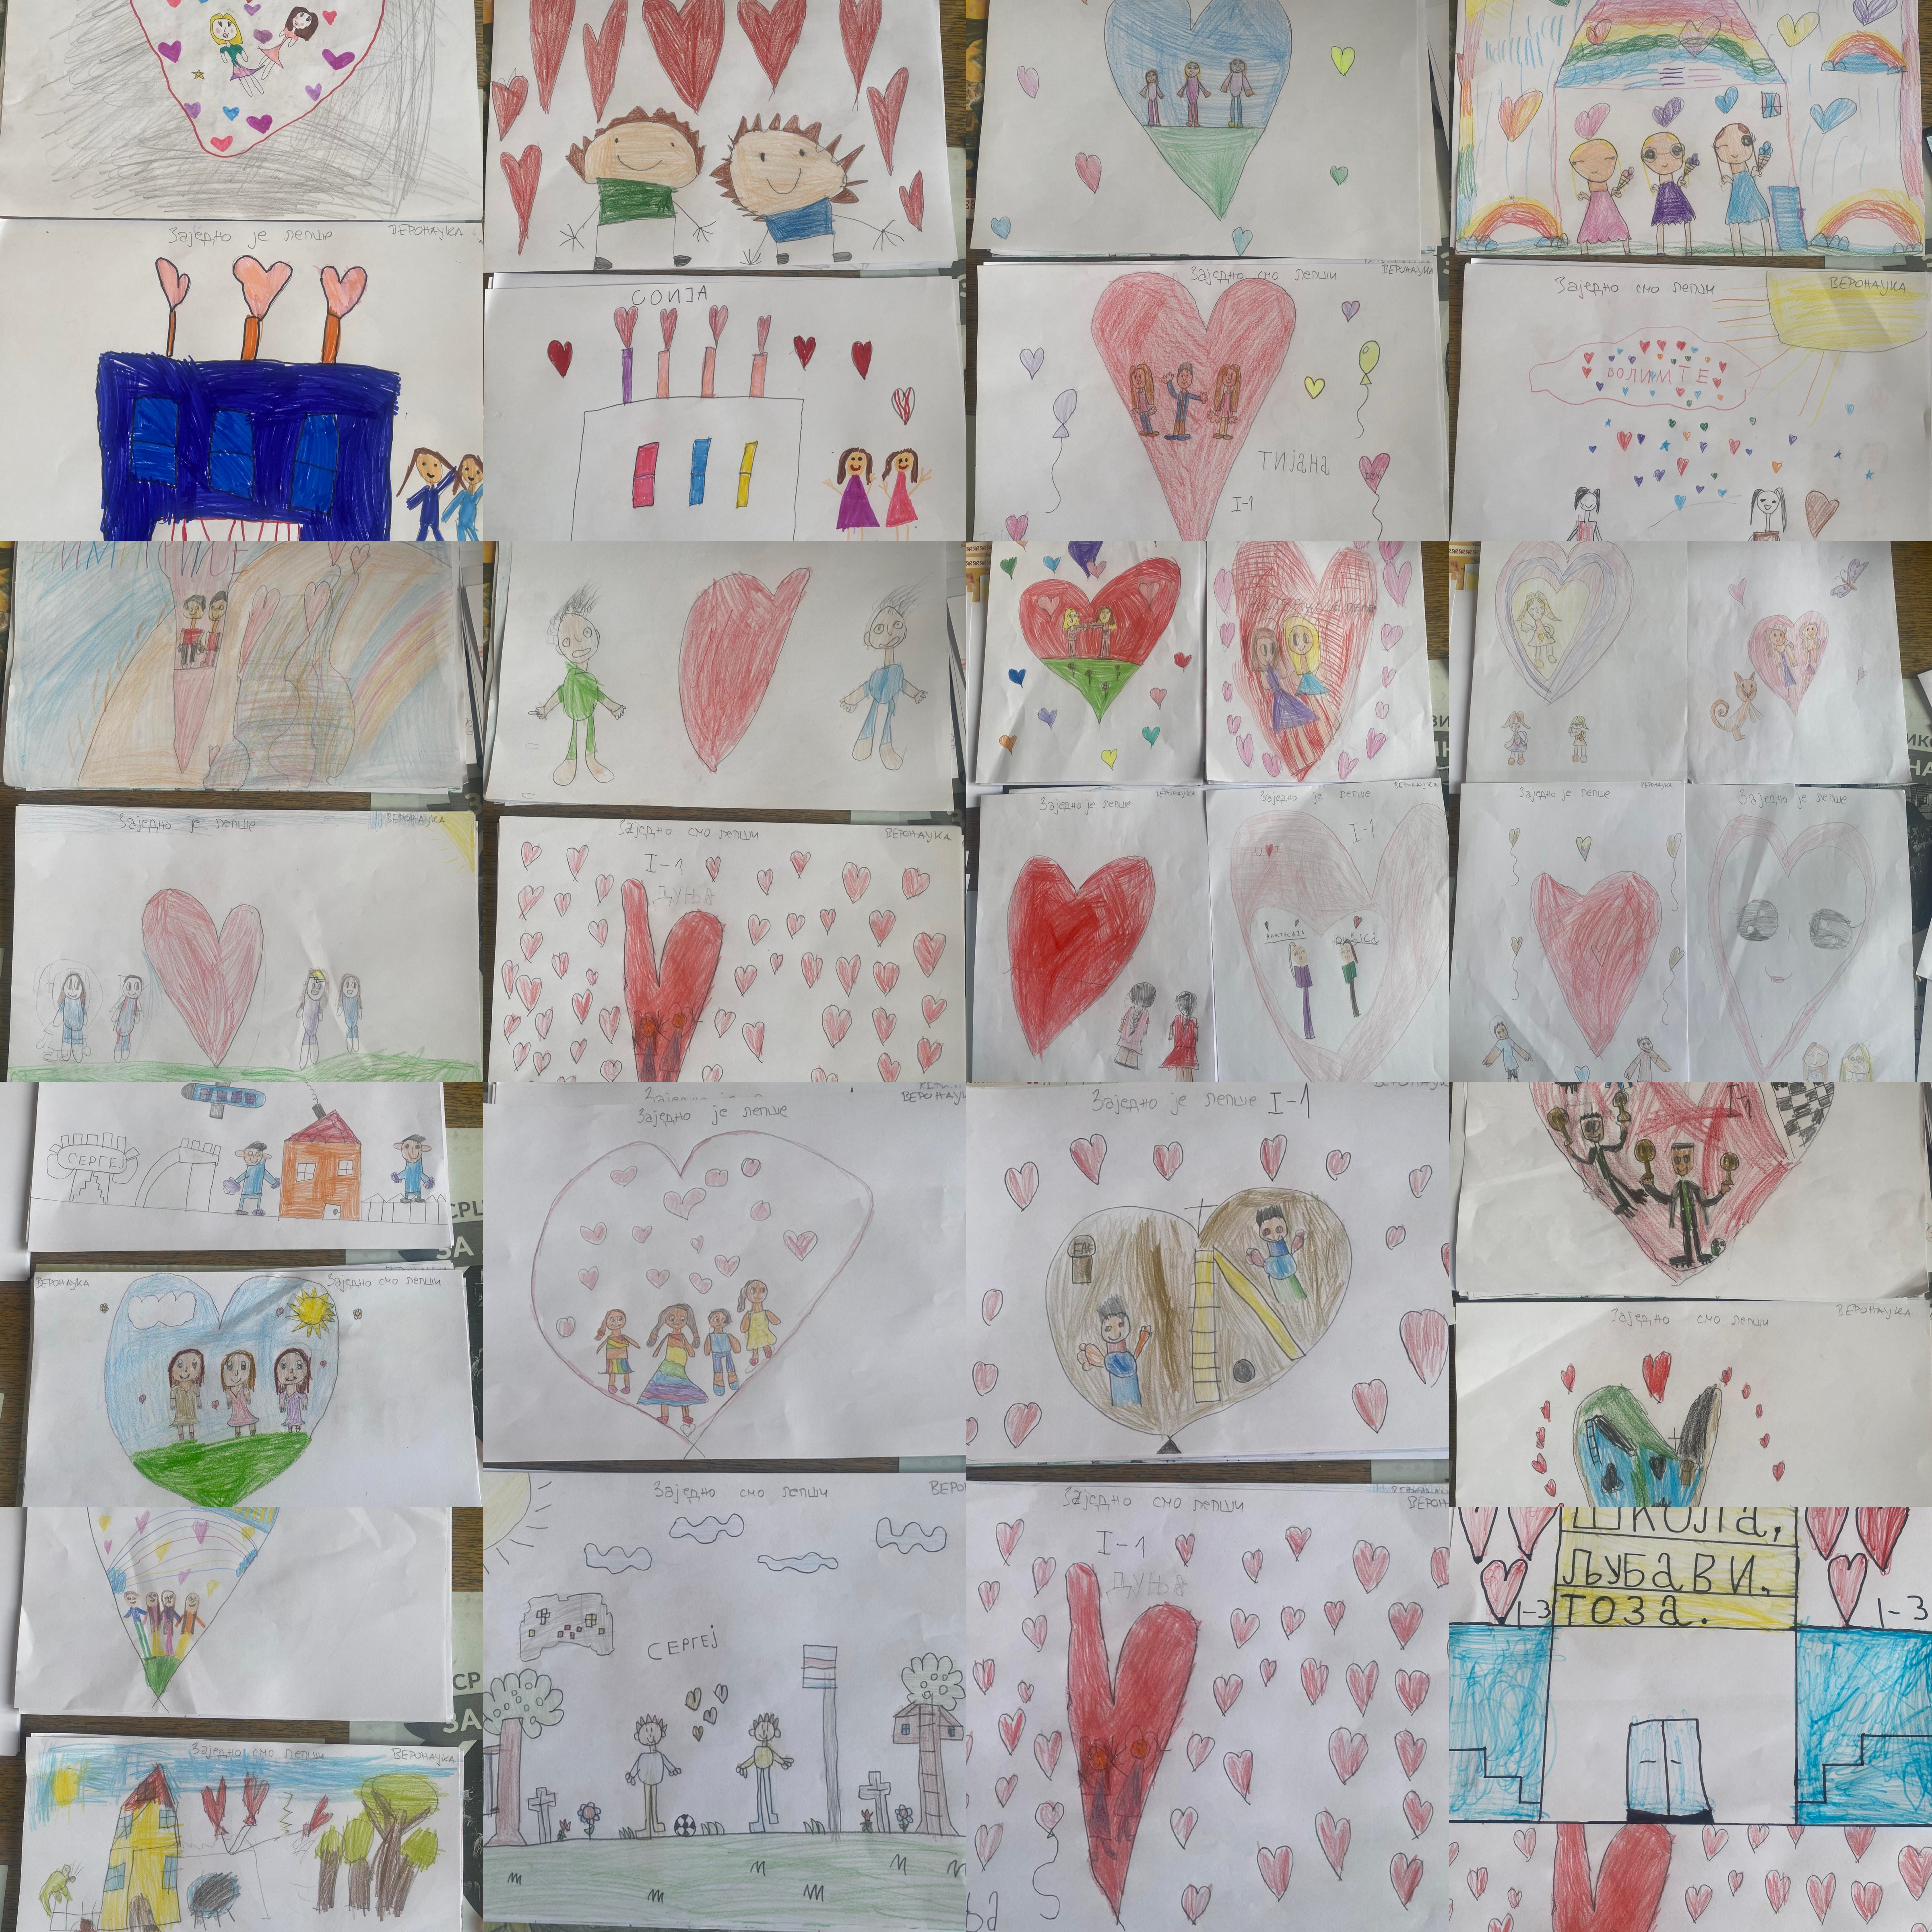

Петак | ДЕЛУЈЕМ

„Школу љубави и поштовања градимо заједно“
Последњи школски дан Дечије недеље повезао је све претходне поруке. Одељења су обликовала заједничке мисли, жеље и предлоге као допринос симболичној школској кући — школи коју градимо љубављу, поштовањем и одговорношћу.
Идеја је била да деца не остану само посматрачи школског живота, већ да препознају да и њихов глас и њихови поступци могу допринети променама. Наставница Верске наставе, Данијела Гашић, је у четвртак и петак прилагодила наставу датим темама и на овај начин показала да се Верска настава као таква потенцијално живи у сваком предмету и у сваком детету. Већину цигли које су стварали првачићи за своја одељења, настали су баш на овом часу.
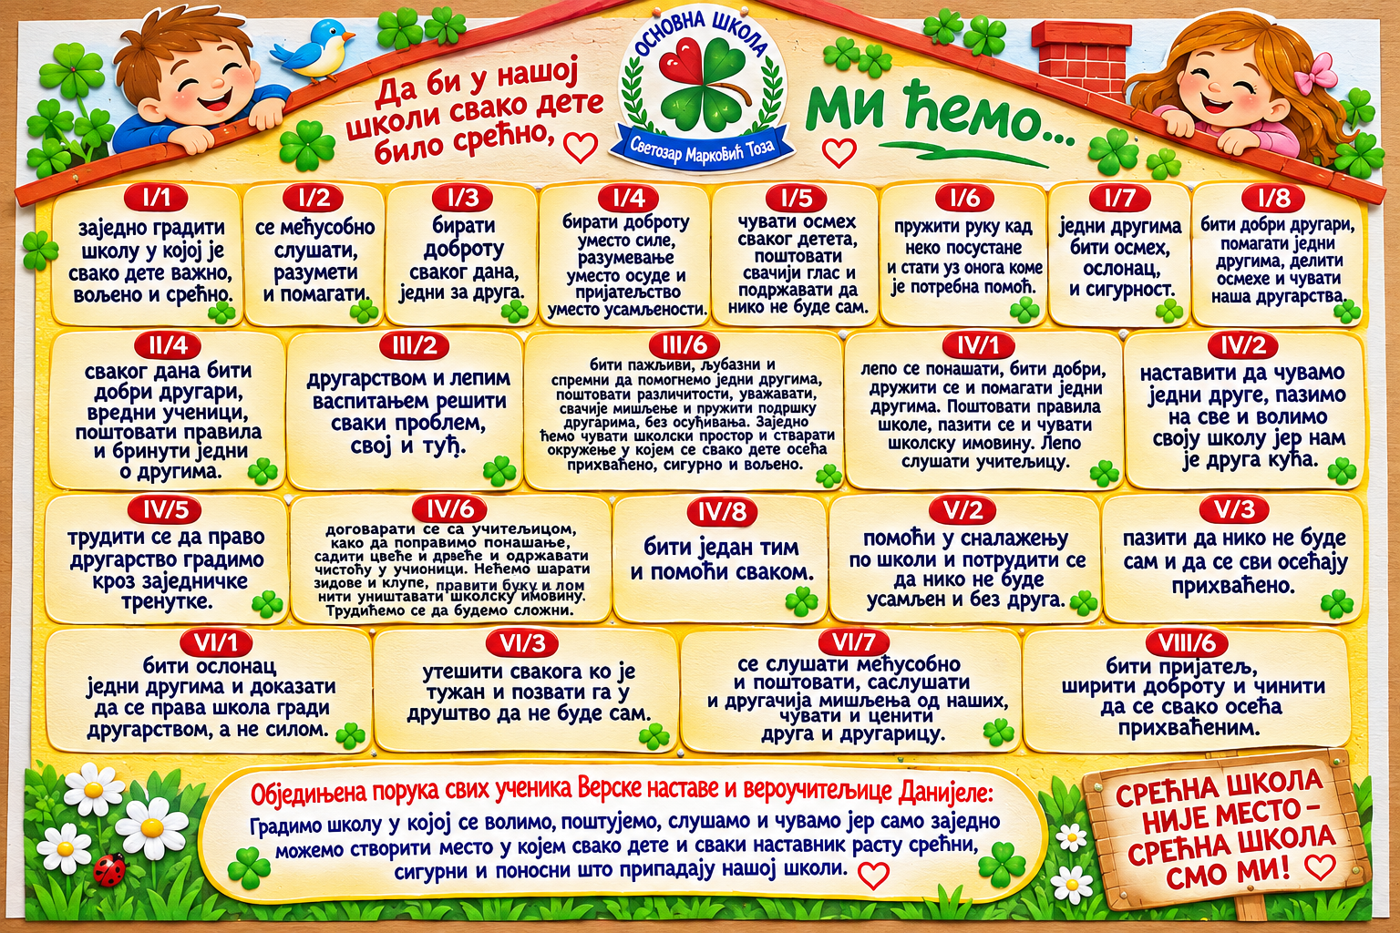
И ЈА МОГУ ДА ДОПРИНЕСЕМ!
Питали смо ученике шта свако од нас може да учини како би наша школа била још лепше, сигурније и пријатније место за све.
Њихови одговори показују да се велике промене често рађају из малих, свакодневних поступака. Јер свако дете може да допринесе школи у којој се сви осећамо прихваћено, поштовано и важно.
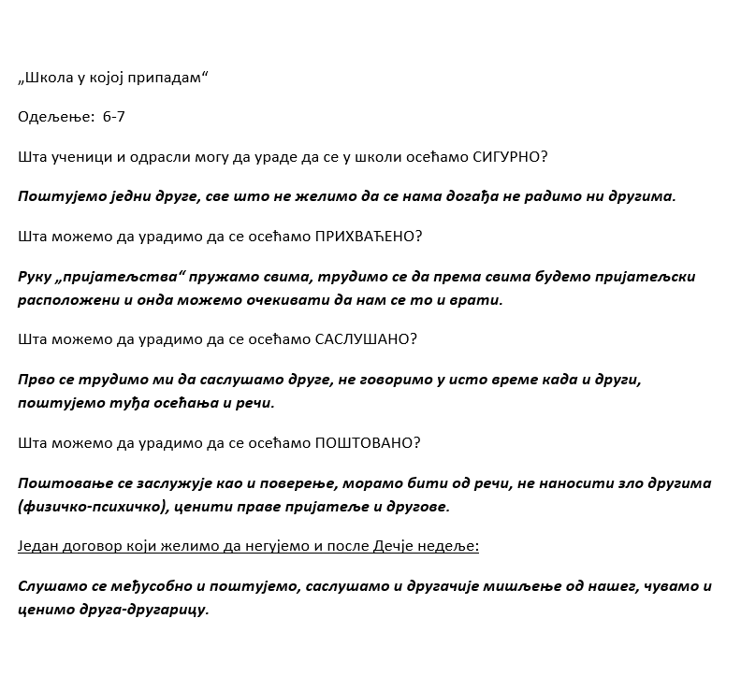
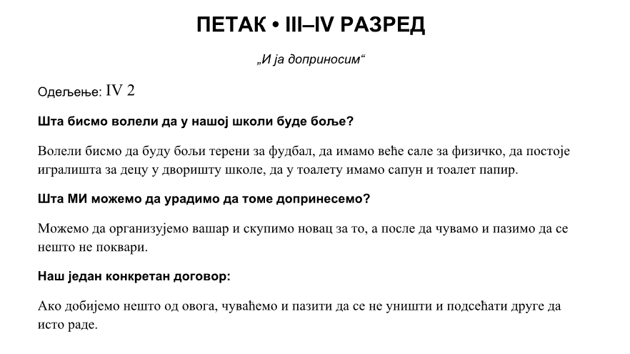
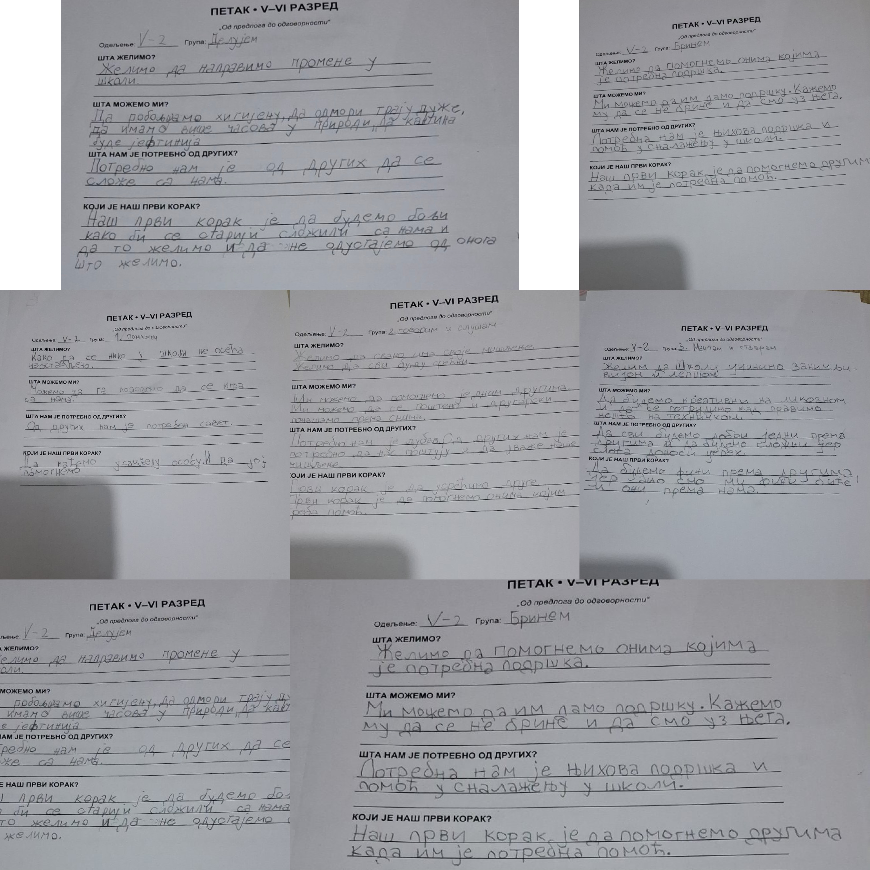

ОД ДЕЧИЈЕГ ГЛАСА ДО ЗАЈЕДНИЧКОГ ДЕЛОВАЊА
Током Дечије недеље желели смо не само да чујемо шта деца мисле, осећају и желе, већ и да их подстакнемо да препознају своју важну улогу у школској заједници.
У уторак смо их питали шта воле у својој школи, шта би желели да буде другачије и шта предлажу да заједно унапредимо. У петак смо направили корак даље — питали смо их шта они сами могу да учине како би наша школа била још лепше и боље место за све.
Тако смо повезали право детета да буде саслушано са могућношћу да активно учествује у животу школе.
Прикупљене поруке и предлози биће основа за даљи рад Ђачког парламента и наставнице Драгане Летић, односно разговоре о корацима које можемо заједно да предузмемо.
У уторак смо деци дали реч. У петак смо их позвали да заједно са нама ту реч претворе у дело.

Дечија недеља се наставља – дечији глас остаје важан
Пет дана активности било је почетак, а не завршетак разговора са децом. У наредним недељама Ђачки парламент ће размотрити и објединити прикупљене ученичке поруке и предлоге у документ „Глас деце наше школе – 2026.“.
Желимо да се заједно са ученицима осврнемо на оно што им је важно, препознамо предлоге које је могуће остварити и разговарамо о наредним корацима. Тако показујемо да дечије мишљење није важно само током једне тематске недеље, већ током целе школске године.
„Љубављу и поштовањем, заједно градимо школу у којој расту срећна деца.“
Тих дана смо, јасније него икада, спознали да смо заиста школа у којој расту срећна деца, окружена љубављу, разумевањем и поштовањем. Школа у којој уместо силе бирамо усмеравање и подршку, указујући на боље путеве и начине поступања, и у којој настојимо да лечимо сам проблем, а не само његове последице.
Председник Дечијег савеза школе са поменутим тимом Тозине школе,
Дајана Војиновић

Како сам ја то замислила... Девојке, немојте ме мрзети

Поставити једну објаву са насловом „Тозина школа – место где расту срећна деца | Дечија недеља 2026.“ и текстом са претходних страница.
- Уколико наш сајт подржава слике унутар текста, додати радове после одговарајућих тематских целина, како сам и послала. Ако не подржава, приложити све слике у једној галерији на крају, редом: уводна активност, понедељак, уторак, среда, четвртак, петак. У том случају ми јавните да вам их тако и пошаљем.

